

**TRABAJO FINAL DE MERCADOTECNIA**

**“220V GREEN”**

|  |  |
| --- | --- |
| **Profesora:** | Zevallos Ugarte, Aurelia Pilar |
| **Sección:** | 42 G |
| **Integrantes:** | Cochachi López, Karla  Cuzcano Sánchez, Paolo  Missly Grandez, Jonathan  Montoya Huamán Jorge  Villena Santos, Junior |
| **Fecha de entrega:** | 08/06/2016 |

**2016 I**

El presente trabajo monográfico va dedicado a nuestros colegas estudiantes de la escuela de Ingeniería Industrial, a quienes les será de gran utilidad para adquirir una mayor cosmovisión de la estructura de mercado de las bebidas energizantes y así alcanzar un amplio y profundo conocimiento con alusión este segmento dinámico.

Agradecemos en primer lugar a Dios, pues es nuestro soporte del día a día. Asimismo, a nuestros padres, quienes son nuestros guías y nuestra fortaleza para el cumplimiento de nuestras metas. También, un especial agradecimiento a nuestra profesora, pues sin sus conocimientos impartidos no hubiese sido posible el desarrollo del presente trabajo de investigación.

# RESUMEN

En la actualidad el desgaste físico y mental de las personas se ha incrementado considerablemente. Esto ha ocasionado que haya una expansión en el mercado de las bebidas energizantes como 220V green y, por consiguiente, la aparición de nuevos competidores. Entonces surge la interrogante ¿Cuáles son las actuales estrategias de marketing que se utilizan para la venta de la bebida energizante 220V green?

El producto 220V green ha sido lanzado al mercado por la empresa Tesalia Springs CBC en marzo del 2016. Cuenta con una fórmula especial diseñada para deportistas. Se encuentra en presentación de envase plástico de 365 ml en diversos supermercados a nivel nacional.

El sector en el que se enfoca es básicamente en personas entre 18-30 años de los NSE A, B y C preferentemente. Entre su principal estrategia es el uso de componentes que favorecen la agilidad mental y un desarrollo mejor de la memoria que es un factor importante para la incidencia de compra de las personas.

El producto está dirigido hacia el público consumidor con mayor desgaste físico principalmente. En este sentido y para diferenciarse de la competencia, se han empleado las estrategias de marketing importancia a la salud, precio accesible, envase con mayor cantidad de contenido y publicidad en principales medios masivos que se manifiestan en la composición del producto, su precio de s/2.00, envase de 375 ml y afiches publicitarios y propagandas en radios e internet.

# ÍNDICE DE CONTENIDOS

RESUMEN 4

ÍNDICE DE CONTENIDOS 5

INTRODUCCIÓN 8

OBJETIVOS 9

CAPITULO I 11

1.1 Breve descripción del producto seleccionado 11

1.1.1. Características 11

1.1.2. Presentaciones 11

1.1.3. Antigüedad del producto 11

1.1.4. Mercado al que atiende 11

1.1.5. Necesidades que satisface 11

1.2. Descripción de la empresa que lo fabrica 12

1.2.1. Propietarios 12

1.2.2. Antigüedad de la empresa 12

1.2.3. Otros productos que elaboran 12

CAPITULO II 13

2.1. SECTOR INDUSTRIAL AL QUE PERTENECE 13

2.1.1. DESCRIPCIÓN 13

2.2. ESTRUCTURA DEL MERCADO 13

2.2.1. PRINCIPALES EMPRESAS DEL SECTOR 13

2.2.2. PARTICIPACIÓN DE MERCADO DE LAS PRINCIPALES EMPRESAS 14

2.3. TASA DE CRECIMIENTO DEL SECTOR DE NEGOCIOS 15

2.3.1. GRÁFICO DE LA EVOLUCIÓN DEL SECTOR 15

2.3.2. ANÁLISIS DE LOS ELEMENTOS QUE HAN INFLUIDO EN EL DESEMPEÑO DEL SECTOR 15

CAPITULO III ASPECTOS MACROAMBIENTALES QUE AFECTAN AL SECTOR 19

3.1. Demografía 19

3.2. Factores económicos 24

3.3. Factores socioculturales 29

3.4. Factores políticos-legales 32

3.5. Factores tecnológicos 35

CAPITULO IV ASPECTOS MICROAMBIENTALES QUE AFECTAN AL SECTOR 39

4.1.- Competencia 39

4.1.2.- Estrategias Competitivas de las empresas del sector 52

4.1.3.- Inventario de Competidores 52

4.2.- Intermediarios: 72

4.3.- Proveedores: 74

CAPITULO V MERCADO 75

5.1. Mercado de consumidores 75

5.1.1.- Demografía del Consumidor 75

5.1.2.- Comportamiento de compra del consumidor: 80

5.1.3.- Proceso de Decisión de Compra: 83

CAPITULO VI SEGMENTACIÓN DE MERCADOS 1

6.1. Principales bases de segmentación que se aplican al sector de negocios seleccionado 1

6.2. Desarrollo del proceso de segmentación 1

6.3. Perfil del segmento objetivo 3

6.4. Análisis del público objetivo 3

6.4.1. Descripción demográfica del grupo objetivo 3

6.4.2. Conclusiones sobre el público objetivo 4

CAPITULO VII POSICIONAMIENTO 5

7.1. ANÁLISIS DE POSICIONAMIENTO DE LOS PRODUCTOS EN COMPETENCIA AL SECTOR 5

7.2. VENTAJA COMPETITIVA 6

7.3. ESTRATEGIAS DE POSICIONAMIENTO 6

DESARROLLO DE LOS 5 PASOS DEL PROCESO Y DETERMINACIÓN DEL POSICIONAMIENTO DEL PRODUCTO 6

CAPITULO VIII MEZCLA DEL MERCADO O MARKETING MIX 9

8.1 VARIABLE PRODUCTO 9

8.1.1. NIVELES DEL PRODUCTO 9

8.1.2. DECISIONES EN RELACIÓN AL VARIABLE PRODUCTO 9

8.2. VARIABLE PRECIO 10

8.2.1. OBJETIVO DE FIJACION DE PRECIOS 10

8.2.2. ESTRATEGIA DE PRECIOS DE ENTRADA EN EL MERCADO 10

8.2.3. ESTRATEGIA DE AJUSTE DE PRECIOS 11

8.3. VARIABLE PLAZA O DISTRIBUCIÓN 11

8.3.1. DISEÑO DEL CANAL DE DISTRIBUCIÓN 11

8.4. VARIABLE PROMOCIÓN O COMUNICACIÓN 12

8.4.1 MEZCLA PROMOCIONAL O MEZCLA DE COMUNICACIONES 12

CAPITULO IX DETERMINACIÓN DEL TAMAÑO DEL MERCADO 13

9.1. DETERMINACION DEL TAMAÑO DE MERCADO: 13

9.1.1. MERCADO TOTAL 13

9.1.2. MERCADO POTENCIAL 13

9.1.3. MERCADO META 14

CAPITULO X DETERMINACIÓN DE LA DEMANDA 15

10.1. PRONÓSTICO DE LA DEMANDA EN EL MERCADO OBJETIVO 15

10.1.1. ESTIMACIÓN DE LA DEMANDA DEL PRODUCTO 15

10.1.2. ESTIMACIÓN DE LA DEMANDA POTENCIAL EN EL MERCADO 16

10.1.3. ESTIMACIÓN DE LA DEMANDA FUTURA DEL PRODUCTO 16

CAPITULO XI CONCLUSIONES 18

REFERENCIAS BIBLIOGRAFICAS 21

**INTRODUCCIÓN**

El presente trabajo de investigación expone puntos relevantes acerca de un nuevo e innovador producto: 220V GREEN. Desde su inserción en el mercado en los primeros meses del año, intentó mostrarse como una alternativa saludable en la dieta de las personas. La estrategia de utilizar componentes que favorezcan la salud de las personas y que pueda adquirirse a un precio accesible permitió que el producto incremente rápidamente su participación en el mercado al que estaba adentrándose.

Los capítulos que se presentan a continuación, detallan datos relevantes del producto, de la empresa y de este sector del mercado: Presentación del producto y la empresa, Aspectos Generales del Sector de Negocios, Aspectos Macro y Microambientales que afectan al Sector, Mercado, Segmentación del Mercado, Posicionamiento, Marketing Mix, Determinación del Tamaño de Mercado, Determinación de la Demanda y finalmente se expondrán las conclusiones más relevantes de trabajo.

220V GREEN innova en este mercado tan dinámico y competitivo empero se muestra como una marca que se impone en el pensamiento de los consumidores que optan por un estilo de vida saludable ante su incesante preocupación por un cuerpo y una mente más proactiva.

**OBJETIVOS**

**OBJETIVO GENERAL:**

* Analizar 220V GREEN e identificar sus actuales estrategias de Marketing.

**OBJETIVOS ESPECÍFICOS:**

* Describir el producto seleccionado
* Detallar una descripción de la empresa
* Determinar el sector industrial al que pertenece
* Deslindar la estructura del mercado
* Precisar la tasa de crecimiento del sector de negocios
* Determinar el consumo per cápita del producto y su comparación con otros países de América Latina
* Delimitar la demografía del sector de negocios
* Establecer los factores: económicos, socio culturales, político legales y tecnológicos
* Analizar la competencia en el sector de negocios
* Describir a los intermediarios
* Especificar los proveedores
* Delimitar el mercado de consumidores
* Establecer las principales bases de segmentación
* Detallar el desarrollo del proceso de segmentación
* Determinar el perfil del segmento objetivo
* Analizar al público objetivo
* Analizar el posicionamiento de los productos de la competencia
* Delimitar la ventaja competitiva del producto
* Detallar las estrategias de posicionamiento
* Desarrollar los pasos del posicionamiento y determinar el posicionamiento del producto.
* Establecer las variables: producto, precio, plaza y promoción
* Determinar el tamaño del mercado total, potencial y objetivo
* Pronosticar la demanda en el mercado objetivo

**CAPITULO I**

**BREVE PRESENTACIÓN DEL PRODUCTO Y LA EMPRESA**

* 1. **Breve descripción del producto seleccionado**

Bebida energizante con extractos naturales como Guaraná, Ginseng, Hierba Mate que contiene cafeína de manera natural y L’ teanina que ayuda a mejorar la concentración y agilidad mental, acompañados de vitaminas B.

* + 1. **Características**
* Mejora el proceso de memoria/aprendizaje y estimula la neurogénesis.
* Convierte los carbohidratos en glucosa y luego en energía.
* Contiene propiedades antioxidantes.
* Mejora la eficiencia del pensamiento, concentración y resistencia física.
  + 1. **Presentaciones**

Única presentación: 220V GREEN Energía Natural.

* + 1. **Antigüedad del producto**

En el Perú, fue lanzado al mercado en el mes de marzo del presente año 2016.

* + 1. **Mercado al que atiende**

Personas con desgaste físico y mental generado por las actividades diarias que desean continuar con estas por medio de una bebida energizante netamente de origen natural.

* + 1. **Necesidades que satisface**
* Falta de energía
* Disminuir el cansancio acumulado
* Mayor concentración en actividades diarias
* Sensación de bienestar
  1. **Descripción de la empresa que lo fabrica**

CBC PERUANA S.A.C, esta sociedad anónima cerrada se encuentra dentro del sector elaboración de bebidas no alcohólicas; producción de aguas minerales y otras aguas embotelladas.

* + 1. **Propietarios**

No se puedo conseguir esa información.

* + 1. **Antigüedad de la empresa**

Inicio y registro de actividades el 08/04/15.

* + 1. **Otros productos que elaboran**
* Gaseosa 7up.
* Gaseosa Triple Kola.
* Bebida hidratante Gatorade.
* Agua San Carlos.
* Gaseosa Pepsi.
* Gaseosa Concordia.
* Otros.

**CAPITULO II**

**ASPECTOS GENERALES DEL SECTOR DE NEGOCIOS**

* 1. **SECTOR INDUSTRIAL AL QUE PERTENECE**
     1. **DESCRIPCIÓN**

220V GREEN Energía Natural producida por la empresa CBC PERUANA S.A.C se encuentra dentro del sector de elaboración de bebidas energizantes en el Perú. En los últimos años el mercado de bebidas energizantes ha ido incrementado su volumen en ventas totales a nivel mundial llegando a obtener US$31 mil millones según estudios de Euromonitor.

Las bebidas energéticas o hipertónicas son bebidas sin alcohol y con algunas virtudes estimulantes que desde hace más de una década han salido al mercado mundial ofreciendo al consumidor virtudes regeneradoras de la fatiga y el agotamiento, además de aumentar la habilidad mental y desintoxicar el cuerpo. Aunque llevan ya algún tiempo en el mercado, recién en los últimos años ha visto su despegue. Esto debido a un cambio en el posicionamiento de estas bebidas. Mientras que antes iban dirigidas a un mercado reducido compuesto de atletas de alto rango, hoy en día este mercado se ha expandido dirigiéndose a todo aquel que trabaje o estudie durante largas horas. La necesidad de energía y de mayor concentración no es solo buscada por los deportistas sino por el trabajador que desea una mejor performance no en el deporte, sino en la vida diaria. De ahí el crecimiento masivo de este tipo de bebidas.

## **2.2. ESTRUCTURA DEL MERCADO**

### 2.2.1. PRINCIPALES EMPRESAS DEL SECTOR

1. Pepsico (Gatorade)
2. AJE (Volt y Sporade)
3. Red Bull Gmbh
4. Coca-Cola (Powerade)
5. Monster(Hansen Natural Coporation)

### 2.2.2. PARTICIPACIÓN DE MERCADO DE LAS PRINCIPALES EMPRESAS

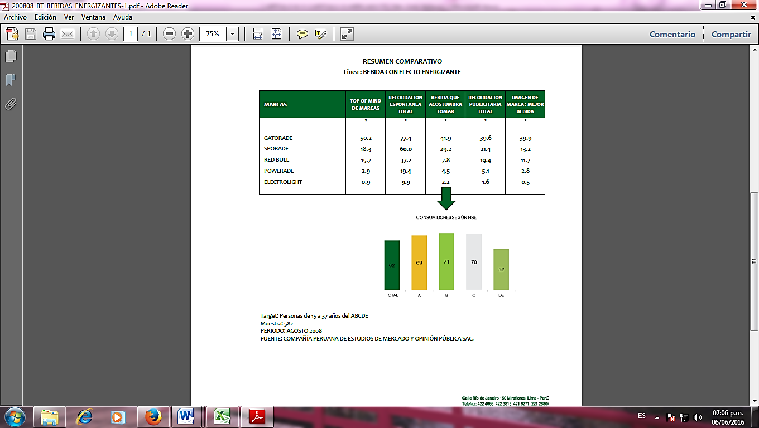

Fig. N°2.1 Consumidores de las Principales Marcas de Bebidas Energizantes

## **2.3. TASA DE CRECIMIENTO DEL SECTOR DE NEGOCIOS**

### 2.3.1. GRÁFICO DE LA EVOLUCIÓN DEL SECTOR

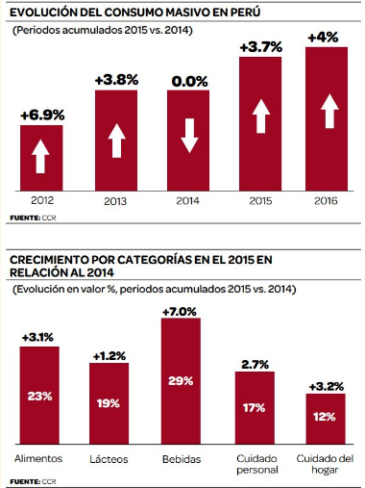

Fig. N°2 .2 Crecimiento de las Categorías del Mercado del 2015 en Relación al 2014

### 2.3.2. ANÁLISIS DE LOS ELEMENTOS QUE HAN INFLUIDO EN EL DESEMPEÑO DEL SECTOR

1. **Rivalidad entre competidores de la industria:**

Como lo afirma Cruzado, D. (25 de febrero del 2016), en el diario Gestión: “(…) en la categoría de energizantes donde se podría desatar una guerra de precios y férrea competencia entre la marca AJE, Red Bull, Monster y otras marcas que apuntan a segmento A y B+.”

El ingreso de Volt del grupo Aje al rubro de bebidas energizantes con un precio por debajo del promedio ha generado que el resto de empresas que compiten en el mismo mercado reaccionen de tal forma que se genera una guerra de precios o nuevas estrategias para entrar en este mercado.

Por otro lado, Oropeza, J. (25 febrero del 2016), en el diario Gestión indica que: “También se espera un crecimiento de bebidas isotónicas, como Gatorade o la marca Sporade, que en su caso busca crear nuevos merca dos y no solo “verse como una bebida para el deporte”.”

En este punto, se puede observar, que existe una rivalidad latente en el sector, ello se debe a:

* Las numerosas empresas existentes en este rubro
* Competencia por una mejor posición en el mercado y por conseguir una mayor participación de mercado
* Algunas marcas utilizan la estrategia de precios para abastecerse de nuevos clientes
* La existencia de batallas publicitarias o promocionales, para ello tratan de innovar con mejores estrategias comunicacionales
* El desarrollo de innovaciones, nuevas versiones del producto (envase, sabor, etc.)

Por lo expuesto, se afirma que la rivalidad en el sector es muy fuerte, pues existen factores influyentes que acrecientan la dinámica en el mercado.

1. **Factor precio**

Según Oropeza, J. (25 febrero del 2016), en el diario Gestión: “…estas marcas podrían “tomar acciones” para adquirir parte del nuevo segmento que consume energizantes y no pertenecen al NSE A o B+.”

Como se expuso en el factor anterior le ingreso de Volt con un precio menor provocó una reacción en las demás empresas de este mercado, haciendo así que tras este ingreso el precio promedio por lito pasó de S/ 26.1 a S/ 15.5. (Información sacada del diario Gestión)

1. **Tendencia a consumir productos saludables**

Según estudios de Thinkfit de Kantar Worldpanel, que toma como muestra 8,100 hogares de 16 ciudades de Latinoamérica, incluyendo Lima: “Los consumidores peruanos pagan hasta 123% más en la compra de productos saludables, versus otras opciones no saludables. En la región se paga un 48% más.”

Dicho motivo ha hecho que las empresas de este rubro muestren a sus productos no solo como bebidas que te llenarán de energía sino también como bebidas saludables con orígenes naturales, es así pues, como se ha presentado 220V green y luego de él Volt con su nueva presentación.

Al respecto, Oropeza, J. (25 febrero del 2016), en el diario gestión, afirma que: “Se espera un buen desempeño en bebidas, gracias a la categoría de agua (por la tendencia de bebidas sanas), energizantes (por nuevos jugadores) y gaseosas (por estacionalidad.”

Por lo que se puede apreciar en este factor se espera que el mercado de estas bebidas crezca aún más, teniendo énfasis buscar lo saludable para los consumidores y atraerlos de esta forma haciendo crecer aún más este rubro.

# CAPITULO III ASPECTOS MACROAMBIENTALES QUE AFECTAN AL SECTOR

El mercado de bebidas energizantes creció un 9,8% el año 2014 acumulando US$31 mil millones de ventas a nivel mundial, según informa Euromonitor.

Tesalia Springs CBC lanza al mercado nacional su nuevo producto 220V Green. 220V Green es la innovación natural, que llegará al público brindándole una alternativa de energía para cumplir todas las labores que se les presentan en el día a día. A diferencia de 220V Green los competidores tienen elementos artificiales en su composición, esto lo convierte en el primer energizante natural en Perú.

Es una bebida energizante que contiene extractos naturales como guaraná, ginseng, yerba mate, que contiene cafeína de manera natural y L’teanina que incrementan el estado de alerta y concentración, mejora la sensación de bienestar y ayuda seguir adelante naturalmente.

Para lanzar este nuevo producto, 220V contará con una campaña publicitaria que recoge todos los insights del consumidor.

## **3.1. Demografía**

Enfocada en personas que tienen una vida activa y deportiva ya que ayuda a eliminar el cansancio y mejoran nuestro estado de ánimo.

1. **Evolución de la población por sexo.**

Cada año en el mes de junio el INEI muestra el informe de crecimiento de la población, a mitad del año 2014, la población del país alcanza los 30 814 175 habitantes, de los cuales 15 438 887 son hombres y 15 375 288 son mujeres.

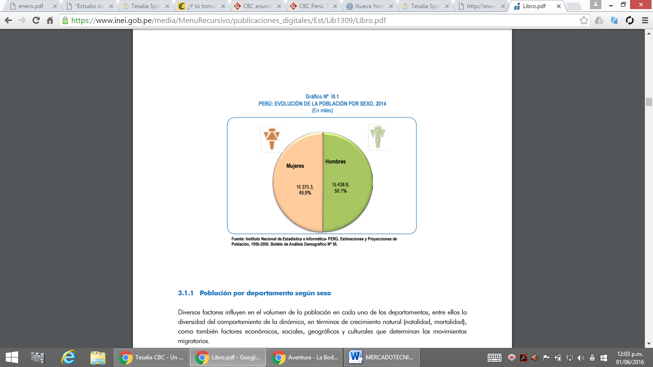

Fig. N°3.1 Estimación y Proyección de la Población Entre 1950 - 2050

1. **Tasa de crecimiento del Perú desde el año 1950 hasta el 2025**

A mitad del año 2014, la población del país alcanza los 30 millones 814 mil 175 habitantes. Se estima que durante este año nacerán 581 mil 450 personas y fallecerán 172 mil 731, lo cual equivale a un crecimiento natural o vegetativo de 13 personas por mil habitantes. El saldo neto migratorio internacional (inmigrantes menos emigrantes) arroja una pérdida de 70 mil 46 personas, por lo que finalmente el crecimiento anual al año 2014 asciende a 338 mil 673 personas, representa una tasa de crecimiento total de 11 personas por mil habitantes.

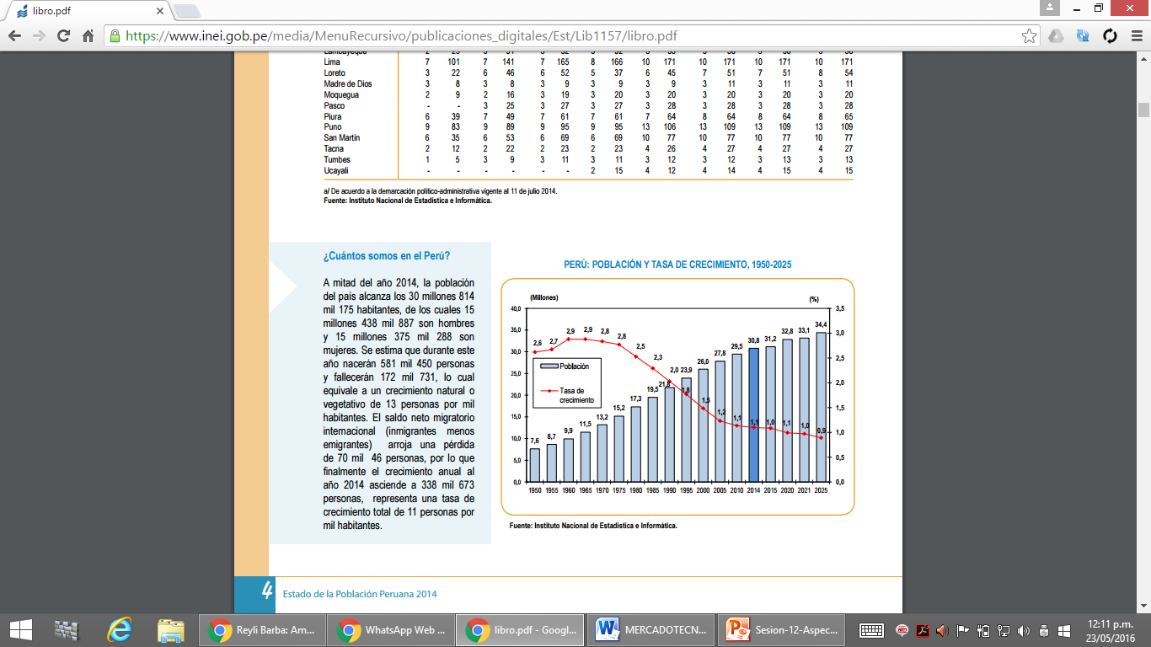

Fig. N°3.2 Estimación de la Tasa de Crecimiento de la Población entre 1950 - 2050

1. **Estadística de población por edades en los años 1950, 2015 y 2025**

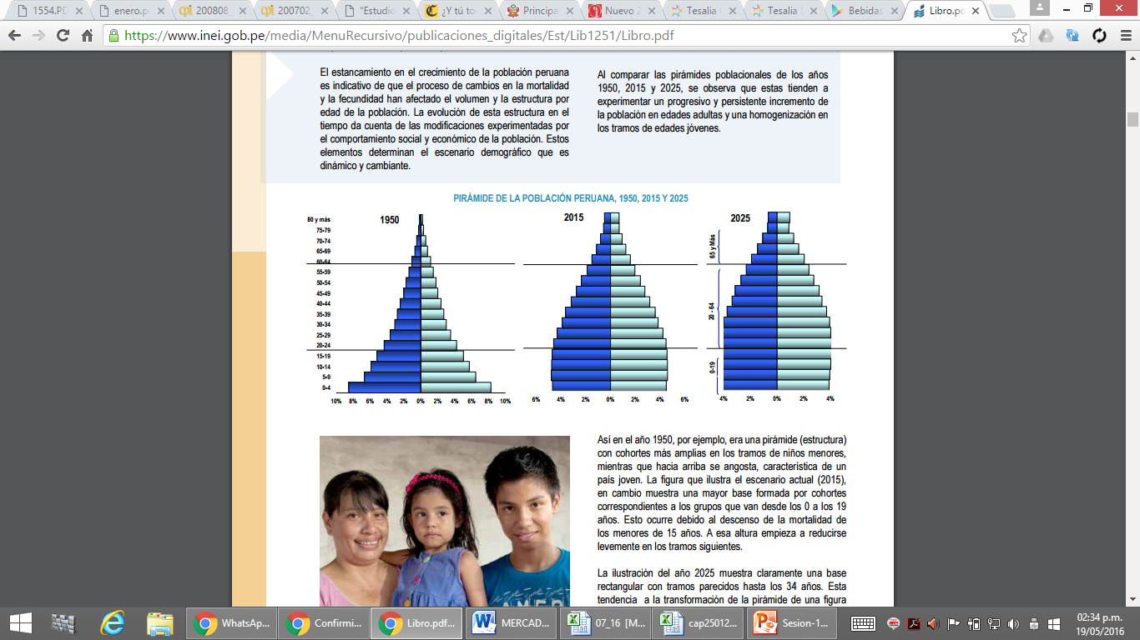

Fig. N°3.3



Fig. N° 3.4 Edades de los Consumidores de las Marcas con Mayor Participación de Mercado

Las gráficas de las pirámides de población correspondientes a los años 2015 y 2025, nos muestran una evolución diferenciada por sexo y grupos de edad.

En la pirámide correspondiente al año 2015 se observa que los grupos de edad a partir de los 22 años comienzan a incrementarse (edad en la cual las personas en su mayoría son estudiantes y empiezan a trabajar, por lo que necesitan estar activos y llenos de energía todo el día) en lo que favorece a V 220 GREEN ya que la población de ahora prefiere consumir un producto natural que le brindará esa energía que necesitan y aparte posee beneficios a largo plazo; y no los energizantes convencionales que son dañinos para la salud.

1. **Provincias con mayor y menor población proyectada, al 30 de junio de 2014**

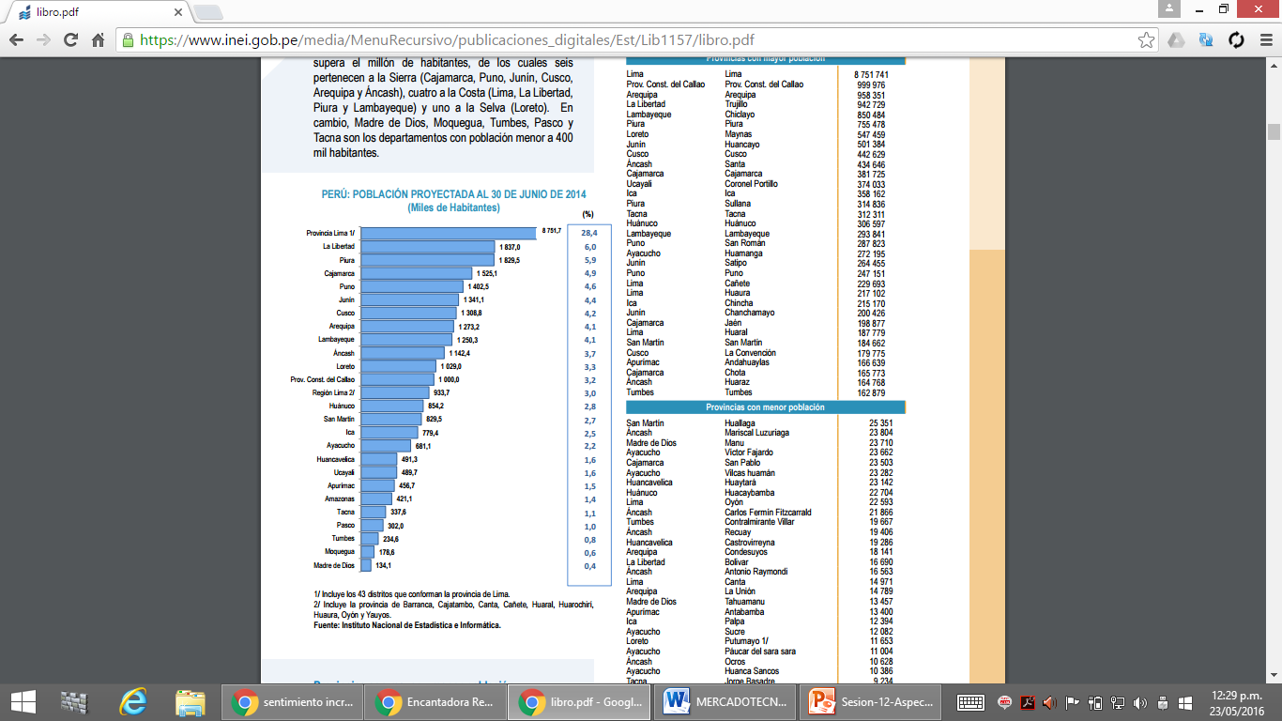

Fig. N° 3.5

A nivel departamental, en once de ellos, la población supera el millón de habitantes, de los cuales seis pertenecen a la Sierra (Cajamarca, Puno, Junín, Cusco, Arequipa y Áncash), cuatro a la Costa (Lima, La Libertad, Piura y Lambayeque) y uno a la Selva (Loreto). En cambio, Madre de Dios, Moquegua, Tumbes, Pasco y Tacna son los departamentos con población menor a 400 mil habitantes. Esto nos indica que V 220 GREEN centrará como principal mercado al departamento de Lima y algunos otros departamentos costeros, ya que también en las regiones andinas, abundan alimentos completamente naturales y orgánicos.

Características del consumidor:

* Quiere acceder a una vida más saludable.
* Suele tener más educación e ingresos que el consumidor promedio.
* Está dispuesto a pagar un plus por el acceso a estos productos. A pesar de percibir el sobreprecio habitual del mercado.

## **3.2. Factores económicos**

**Producto Bruto Interno (PBI)**

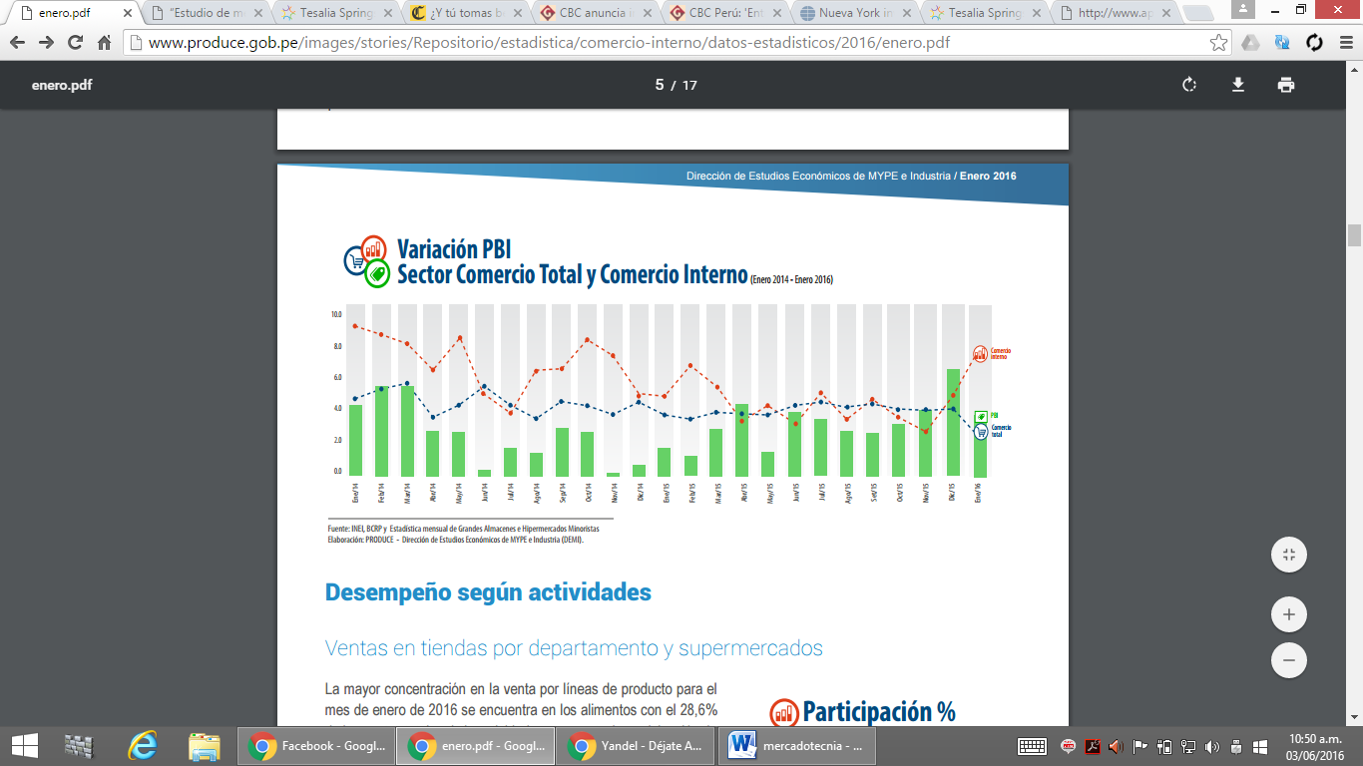

Fig. N° 3.6

El inicio de año ha significado para el comercio interno un crecimiento importante en las ventas del sector, con respecto al mismo mes del año anterior. Para enero, el comercio fue uno de los sectores que presentó una evolución positiva dentro del PBI, dicho incremento se ha visto reflejado de igual manera en el comercio interno con un aumento interanual de 7,3% en las ventas totales. Asimismo, durante la temporada de verano, donde la mayoría de consumidores se encuentran en temporada de vacaciones, fomenta el mayor consumo de bebidas el cual se encuentran dentro de la actividad de tiendas por departamento y supermercados.

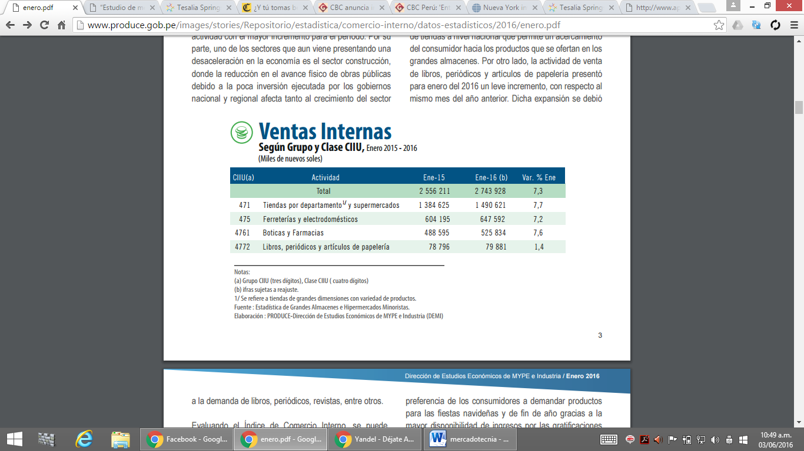

Fig. N° 3.7

En el mes de enero del 2016, todas las líneas de productos para la actividad presentaron una evolución positiva, algunos productos más que otros pero todas con variaciones positivas. Esto trajo como consecuencia el crecimiento de 7,5% que presentó la actividad por el nuevo perfil de los clientes que acuden a dichas tiendas, quienes buscan productos de buena calidad y mejores ofertas. Este incremento se ve reflejado sobre todo en los productos de bebidas y tabaco, esta línea de productos presentó el crecimiento interanual más grande para el mes de enero (18,7%) gracias a la temporada de verano que se inició, donde la mayoría de los consumidores aumentan su demanda por bebidas dadas las altas temperaturas.

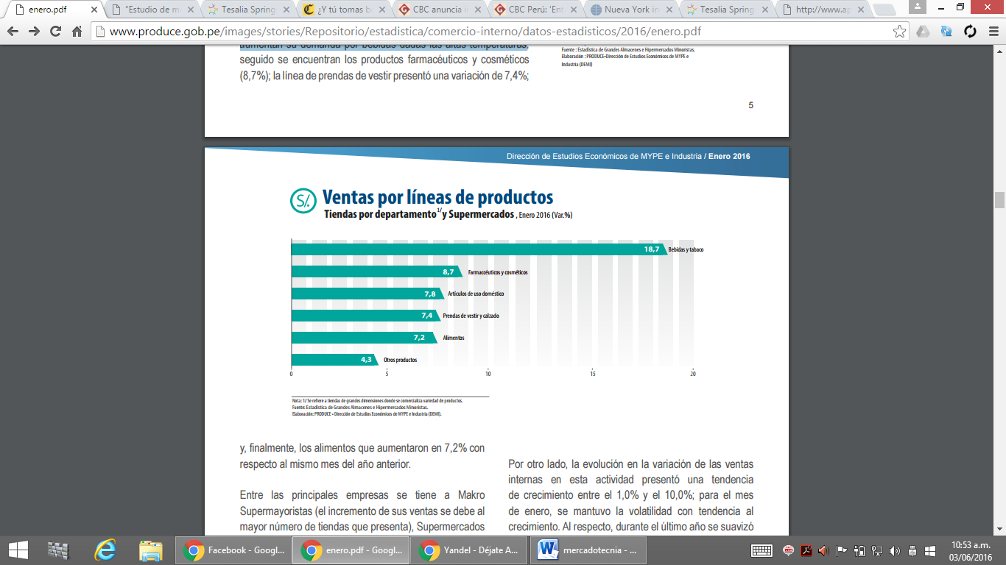

Fig. N° 3.8

En el mes de febrero del 2016, todas las líneas de productos en la actividad presentaron una evolución positiva. Este incremento se ve reflejado sobre todo en los productos de bebidas y tabaco, esta línea de productos presentó el crecimiento interanual más grande para el mes de febrero (19,1%) gracias a la temporada de verano, donde la mayoría de los consumidores aumentó su demanda debido a las altas temperaturas registradas en el presente año (requerimientos de gaseosas, hidratantes, agua mineral, entre otros).

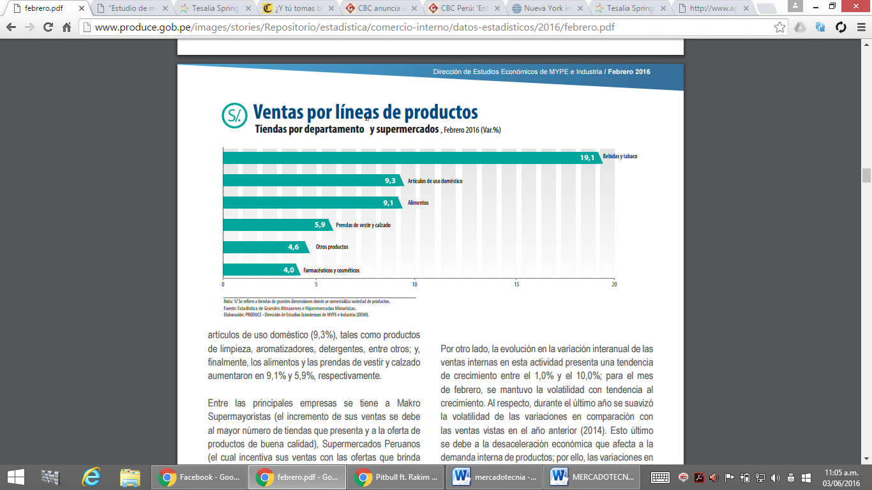

Fig. N° 3.9

El PBI en el Perú ha crecido durante los últimos 14 años, esto ha ocasionado que aumente el empleo y sus remuneraciones por lo tanto podemos encontrar personas con una mayor capacidad adquisitiva para poder consumir productos de mejor calidad, ya que en estos últimos años se opta por tener un estilo de vida más saludable.

La compañía CBC, que ingresó al país en el 2015, como operadora exclusiva de PepsiCo y distribuidora de bebidas de AmBev, tiene como prioridad para este año invertir en el Perú por encima de otros países, por el potencial de demanda de sus consumidores.

Esta empresa es consciente de la tendencia del consumidor peruano hacia el consumo de productos más saludables, en lo posible elaborados a partir de insumos naturales. Es por ello que V 220 GREEN busca brindar esa satisfacción de consumir un producto nuevo. Lo cual busca posicionarse como una empresa que se dedica a desarrollar productos saludables e interacciones cada vez mayor y más responsable entre los hombres y la naturaleza.

“La solidez de la economía peruana y la mejora del poder adquisitivo de los peruanos son factores que han propiciado que CBC decida operar en el Perú”, explica Aníbal Mujica, director general de CBC peruana.

Agregó que el ingreso a Perú forma parte de la estrategia de crecimiento de CBC en Sudamérica, la cual empezó en el año 2012 con su ingreso a Ecuador, donde ya cuenta con un tercio del mercado de bebidas no alcohólicas.

Con el objetivo de posicionarse en el mercado de bebidas del Perú, la compañía CBC, operadora de bebidas Pepsico y nuevo distribuidor de productos de Ambev, invertirá más de US$ 320 millones en una primera etapa y para iniciar su operación compró la fábrica embotelladora de bebidas de Ambev en Sullana (Piura). Mediante un comunicado, CBC indicó que espera abarcar en sus tres primeros años el 100% del territorio peruano y busca ser, en el mediano plazo, la compañía con mayor crecimiento del sector. Manifestó que con una inversión de hasta el momento US$ 120 millones de dólares en el Perú, CBC espera crecer por encima del crecimiento anualizado del PBI nacional.

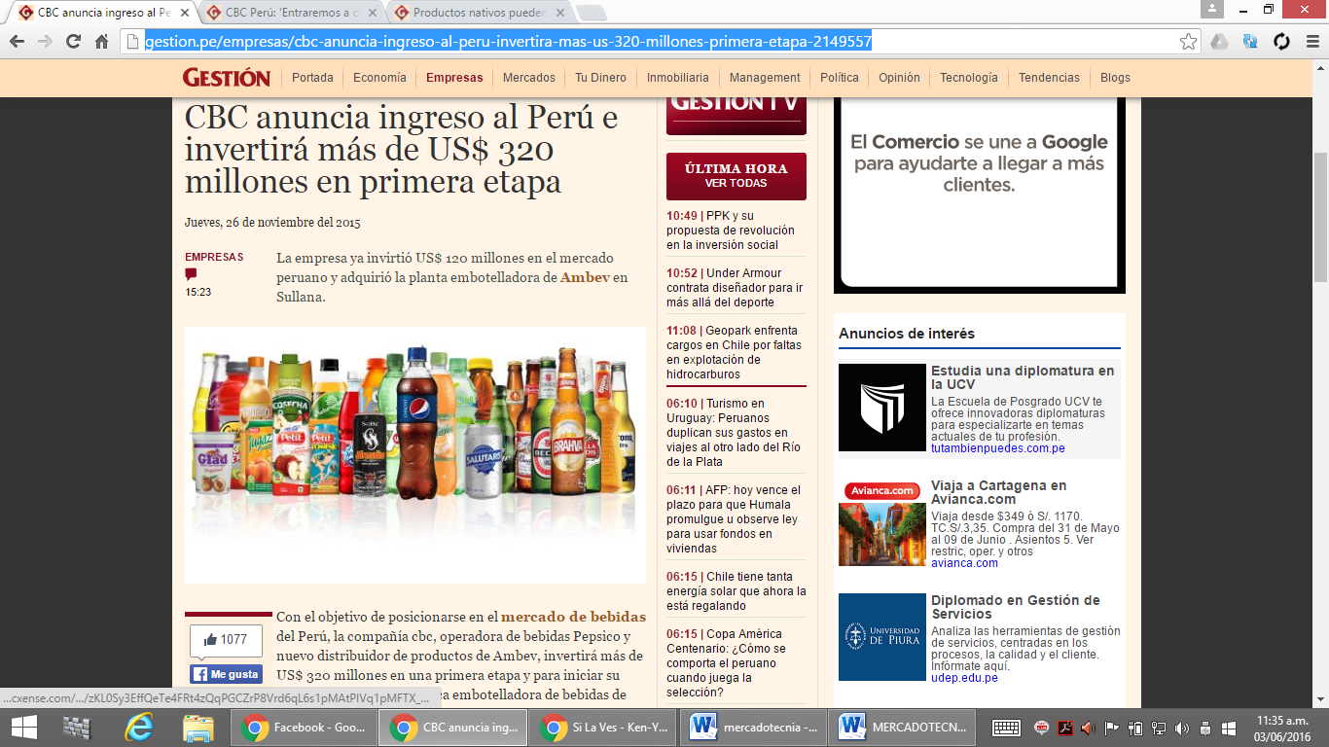

Fig. N° 3.10

CBC llega con sus productos a más de 27 países y ve el mercado peruano comparado con otros países, que el consumo per cápita en bebidas carbonatadas y aguas está en el promedio, pero si multiplicamos este consumo con el número de consumidores ya es un mercado muy interesante. Por eso, Perú está considerado dentro de los tres países en los que la compañía viene priorizando su inversión. No tienen aún un año operando en el país, ya que comenzaron en julio del 2015, pero están creciendo más del 30% en este primer trimestre versus el mismo periodo del año anterior y en facturación, esperan cerrar por encima de US$170 millones al tipo de cambio actual. En el 2014, antes del inicio de operaciones en Perú, los ingresos globales de la compañía fueron de US$ 1,469 millones.

En el escenario económico de desaceleración del país la estrategia que realizan para crecer en ventas es gracias a una combinación de gente, procesos y disciplina. En procesos, se dio un cambio, y ya estamos atendiendo los 100,000 puntos de venta que se tienen en Lima con sistemas de alta tecnología. A esto se añade la inversión que se hará este año y que será de entre US$ 30 millones y US$ 40 millones, monto que se destinará a crecer en equipos de frío, en mayor capacidad instalada, y en la marca.

## **3.3. Factores socioculturales**

Conforme se va avanzando y creciendo la población, los gustos y preferencias varían más en la sociedad esto es uno de los cambios que más afecta los diferentes gustos, preferencias y necesidades que cada grupo dentro de la sociedad está experimentado.

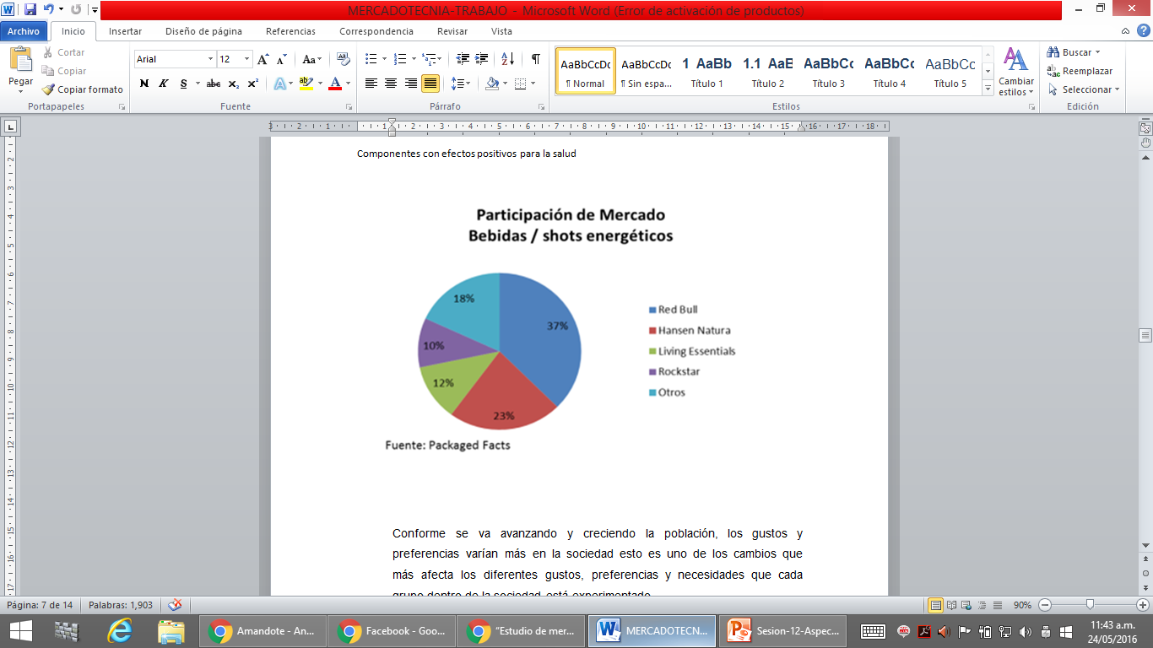

Fig. N° 3.11

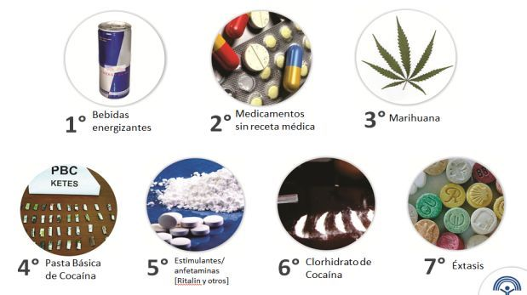

Fig. N° 3.12

La encuesta de opinión dio cuenta de que las sustancias más fáciles de conseguir son las bebidas energizantes (89,8%) y los medicamentos sin receta médica (76,6%). Las primeras, según otro estudio, tendrían hasta más cafeína que una taza de café.

En la actualidad muchas personas han tomado conciencia de tratar de llevar un estilo de vida saludable que los mantenga en forma a partir de correctos hábitos alimenticios, ejercicio y una vida activa, y por ende buscando productos naturales, son más exigentes al momento de comprar y elegir un producto y ya no se llevan por el precio si tal vez sea elevado lo que quieren es sentir que el producto que llevan es bueno y de alta calidad.

Si la tendencia de la cultura peruana es la de adaptarse a los rápidos cambios en las modas para salud, comercio, tecnología, ocio, y demás opciones que estén al alcance de sus manos. Además las personas son muy receptivas a los mensajes en los diversos medios comunicativos, especialmente los televisados.

Sin embargo, la gran pregunta es por qué existe tanta necesidad en los jóvenes de estimularse y dejar de dormir.

Podemos pensar en un grupo de explicaciones. La primera podría relacionarse con la enorme exigencia que la sociedad carga en los hombros de los jóvenes estudiantes. Cada vez la competencia por notas, la necesidad de realizar múltiples trabajos y, no olvidemos, desarrollar prácticas pre profesionales los lleva a necesitar que el día tenga 28 horas. “Irse de boleto”, es decir, no dormir, amanecerse, parece ser una condición que sufren muchachos y muchachas que luchan por prepararse para un mercado cada vez más competitivo.

La segunda explicación sobre el uso de estas bebidas se relaciona con la necesidad de los jóvenes de sentirse poderosos, vitales e incansables para participar en fiestas donde se gasta enorme cantidad de energía. Para celebrar hasta la madrugada, se mezclan estas bebidas con alcohol.

"Los estudiantes recurren a las bebidas energéticas para no dormir y estudiar durante las madrugadas antes de sus exámenes, y si bien el consumo de estas sustancias no es adictivo o letal, en grandes cantidades puede alterar las horas de sueño y perjudicar gravemente la salud", explicó el especialista de Cedro, Alfonso Zavaleta.

V 220 GREEN posee una enorme variedad de insumos naturales que han sido estudiadas durante largos años y se ha descubierto sus múltiples bondades en el tratamiento de enfermedades. Como embotellador de la marca Pepsi en colaboración con el Tec de Monterrey, OEA y Fundación Televisa se han creado herramientas como páginas web (www.aprendizajeverde.net) ofrece talleres sobre la conservación del agua, el reciclaje y los cambios climáticos, capacitaciones a profesores y visitas de campo para educar sobre nuevas acciones y actitudes que las personas pueden llevar a cabo.

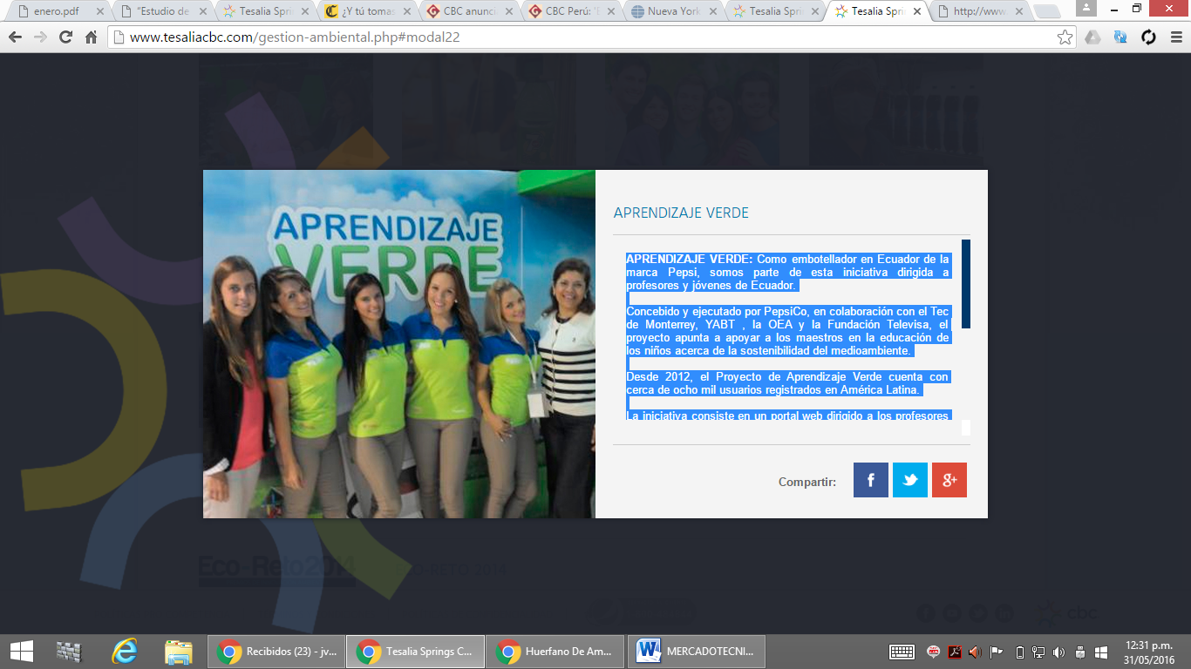

Fig. N° 3.13

Desde 2012, el Proyecto de Aprendizaje Verde cuenta con cerca de ocho mil usuarios registrados en América Latina.

## **3.4. Factores políticos-legales**

Algunos datos son alarmantes. Por ejemplo, 68% de los jóvenes europeos entre 10 y 18 años son consumidores frecuentes de estas bebidas. En Estados Unidos, el 10% de estudiantes consume estos energizantes una vez por semana.

La Asociación Médica Estadounidense y la Comisión Europea plantean algún tipo de control sobre este consumo en los jóvenes por considerar que produce problemas serios de salud. Es posible discutir si la mejor medida es la prohibición de la venta, el impedimento de la publicidad y su venta en estadios y colegios (como lo ha hecho Arabia Saudita), o la advertencia en los mismos productos (como en las cajas de cigarrillos), para dejar que los jóvenes decidan si toman estos productos o no.

Al respecto, en el año 2009 en Alemania se prohibió el consumo de la bebida Red Bull Cola al encontrarse 0.13 microgramos de cocaína por lata. La compañía promocionaba el producto como una bebida hecha a base de ingredientes "naturales" sin especificar cuáles.

Casos como el de Lituania que se ha convertido en el primer país en prohibir la venta de bebidas energizantes a menores de 18 años. Es decir, productos que contienen más de 150 miligramos de cafeína, taurina u otros componentes estimulantes que generan principalmente en los jóvenes la sensación de vitalidad e inhibición del sueño, entre otros efectos. Esto sería muy beneficioso.

De hecho, en países europeos como Francia, Dinamarca y Noruega la venta de estas bebidas sólo es permitida en farmacias. La Organización Mundial de la Salud emitió un boletín en el que desaconseja su consumo en menores de 15 años.

No existen medidas en cuando a la venta de estos productos, de tal forma que cualquier persona tiene la facilidad de adquirir altas cantidades sin ninguna restricción. Pueden ser compradas incluso por menores de edad sin necesidad de supervisión o individuos con enfermedades que pueden agravarse por el consumo.

En nuestro país ya hubo casos que fueron alarmantes para algunas personas, cuatro menores de edad fueron llevados de emergencia al hospital de Camaná, Arequipa, tras presentar convulsiones luego de ingerir una bebida energizante mezclada con licor.

En el Perú podemos decir que existen varias empresas informales que copian sus características de otros productos, poniéndola en su producto por eso podemos decir que no hay una competencia sana entre sus competidores, sin embargo no tienen el respaldo de calidad de una marca constituida y posicionada como V 220 GREEN por tal esto no afecta que se siga manteniendo una misión y visión de ser la mejor y más respetada compañía que cuide la salud, la nutrición y el bienestar del consumidor.

Tesalia CBC, la empresa de bebidas del Ecuador, cuenta ya con la certificación “Primero Ecuador”, otorgada por el Ministerio Coordinador de la Producción, Empleo y Competitividad. Y hará uso de este sello en cerca de 24 productos desde el 2015 (agua Tesalia, Güitig, V220 GREEN, gaseosas Tropical, Manzana, entre otros).

1. **Políticas de protección ambiental**

Las empresas del sector están comprometidas con el cuidado del medio ambiente, ese compromiso se muestra a través de planes que ya tienen varios años en ejecución. La visión ambiental constituye una parte importante en la forma de gestionar los negocios, y la industria de bebidas no es la excepción, pues las embotelladoras manejan programas dirigidos a disminuir el impacto de sus procesos en el medio ambiente.

Fonag y tesalia springs cbc juntos en la protección del agua: Quito, 12 de octubre de 2015. El Fondo para la Protección del Agua (FONAG) y Tesalia Springs CBC, mediante un convenio de cooperación interinstitucional, se comprometen a desarrollar tareas de sensibilización a través de procesos de educación ambiental y restauración de cobertura vegetal a fin de recuperar y mantener las áreas de recarga y provisión de agua para uso humano y productivo en las zonas de ribera del río San Pedro y en comunidades cercanas a la población de Machachi.

Compromiso con un mundo mejor: “Desarrollamos nuestras actividades con una gestión ambiental que permite la sostenibilidad. Medimos constantemente nuestro impacto con el ambiente en nuestras plantas. Contamos con políticas de reciclaje, reducción de emisiones, del consumo de agua y de combustible, además de todos los insumos necesarios para la operación.

Por su parte, Tesalia Springs CBC señala que trabaja en varios ámbitos con el objetivo de que sus procesos de producción sean amigables con el medio ambiente. Uno de ellos es la reducción en el peso y gramaje de las botellas plásticas PET en un promedio global del 8 por ciento, ya que en todos sus productos ha realizado un programa de reducción paulatino minimizando el impacto en el medio ambiente. Además, la empresa trabaja con recicladores en la devolución del PET.

## **3.5. Factores tecnológicos**

V 220 GREEN continúa desarrollando tecnologías innovadoras para aprovechar al máximo las materias primas que nos brinda la naturaleza, reduciendo las mermas y los impactos ambientales. Estas inversiones, junto con el esfuerzo de los empleados, han producido mejoras continuas. Pero la clave de la estrategia medioambiental se encuentra en la perseverancia en garantizar que en todas nuestras actividades se incluyen factores medioambientales. Con ello, la compañía quiere contribuir a la conservación de un medio ambiente amigable y sostenible, donde las generaciones futuras puedan disfrutar de un entorno natural abundante y con una mejor calidad de vida.

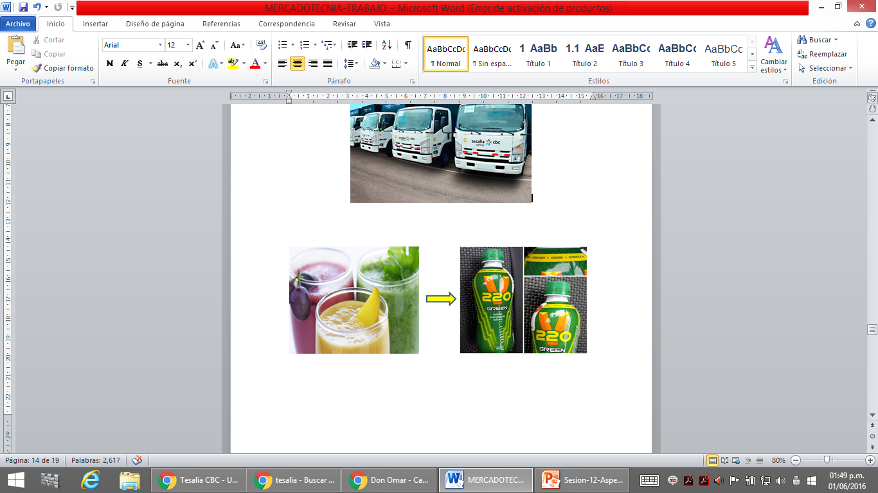

Fig. N° 3.14

En el caso de la energía, la empresa está actualmente renovando sus equipos de frío en los puntos de venta, los cuales cuentan con tecnología de última generación que reduce el consumo de electricidad en al menos un 20% por cada equipo.

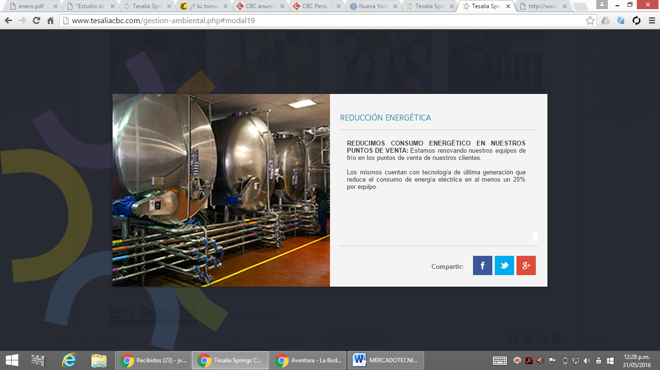

Fig. N° 3.15

Con relación a las emisiones de C02, Tesalia Springs CBC cuenta con la primera flota de camiones que cumple con la norma Euro3, la más estricta del mundo para el control de emisiones y ahorro de combustible. El plan arrancó con la sustitución de la antigua flota en las agencias con mayores volúmenes (Guayaquil y Quito).

Nuestro compromiso es que los camiones que distribuyen nuestros productos a nivel nacional cumplan con esta norma.

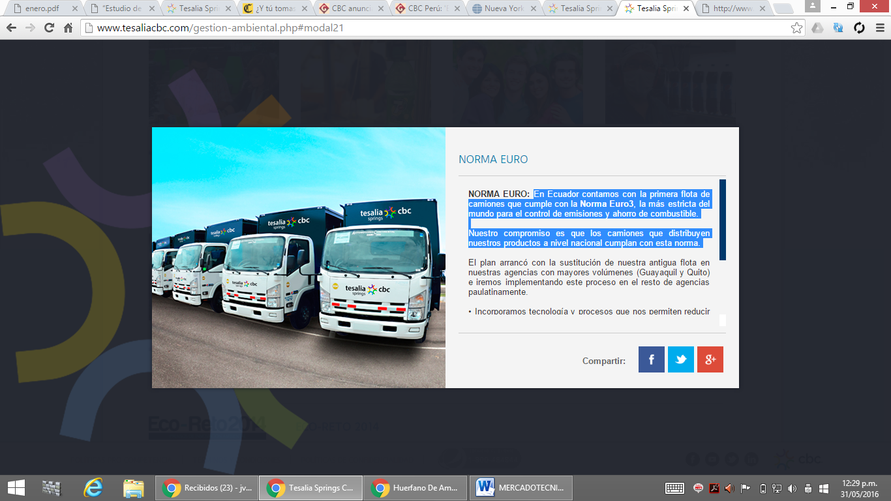

Fig. N° 3.16

Así también a través de su la página web o por su facebook realizan publicidad en donde incentivan a los consumidores a comprar el producto natural.

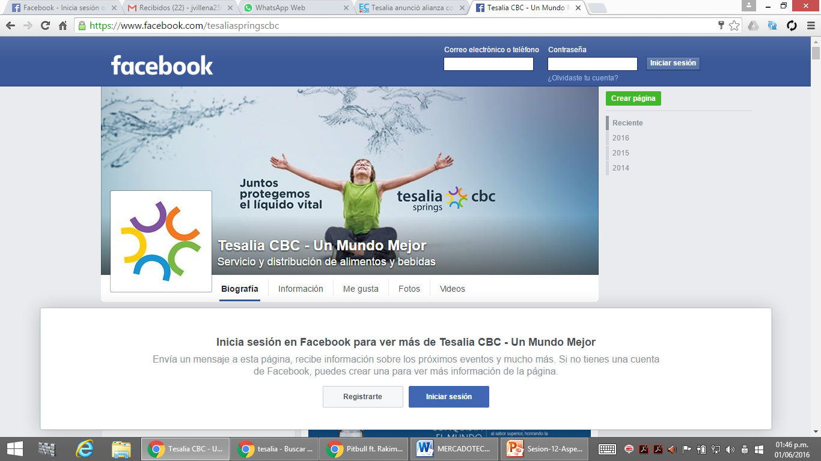

Fig. N° 3.17

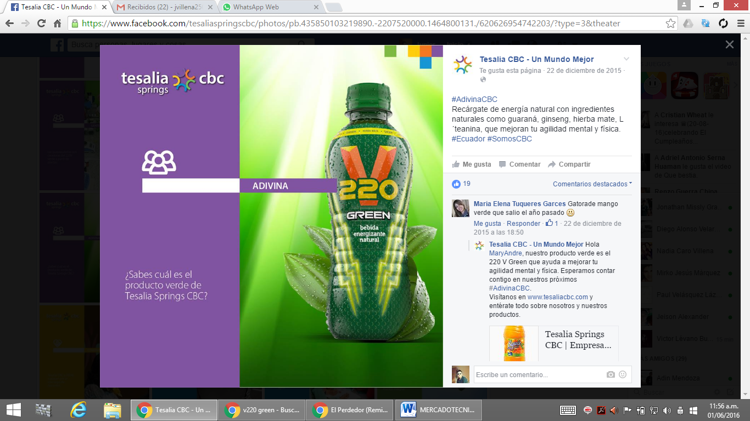

Fig. N° 3.18

# CAPITULO IV ASPECTOS MICROAMBIENTALES QUE AFECTAN AL SECTOR

## **4.1.- Competencia**

Como lo define Kotler, P. & Lane, K. (2012) en su libro “Dirección de Marketing”: “los competidores son aquellas empresas que satisfacen una misma necesidad en los consumidores (…) la competencia revela un conjunto más amplio de competidores reales y potenciales”. Tomando ello en consideración, en el mercado de bebidas isotónicas, se ha visto una amplia gama de rehidratantes que participan en el mismo mercado y con atributos similares, entre estos podemos ejemplificar:

Fig. N° 4.1 Tipos de Competencia

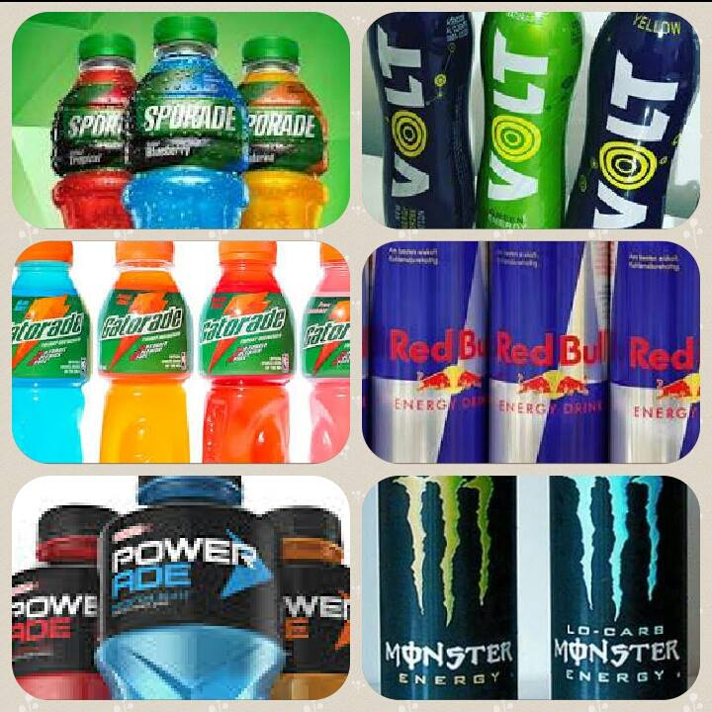

Fig. N° 4.2 Competencia Por Marca

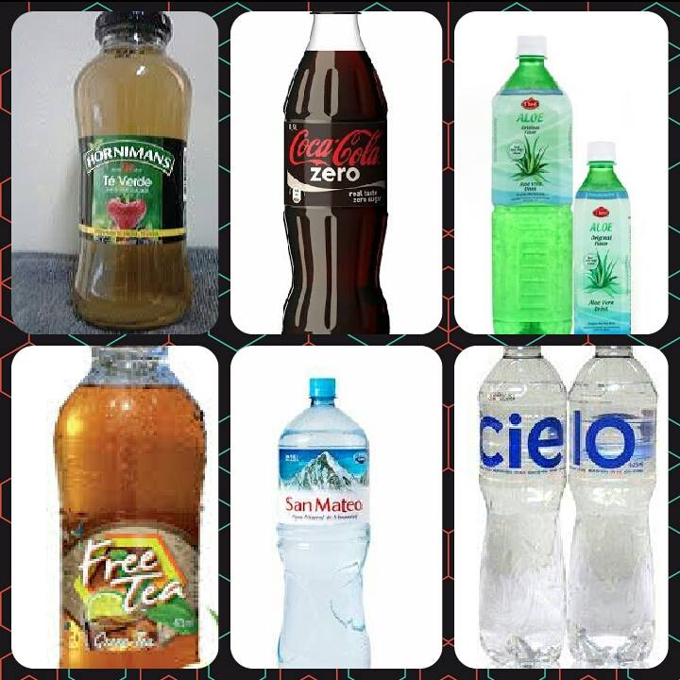

Fig. N° 4.3 Productos Sustitutos



Fig. N° 4.4 Necesidades de Mayor Prioridad

**4.1.1. Análisis de las 5 fuerzas competitivas de Porter:**

Fig. N° 4.5 Fuerzas Competitiva de Porter

1. **Rivalidad entre competidores de la industria:**

Como lo afirma Cruzado, D. (25 de febrero del 2016), en el diario gestión: “(…) en la categoría de energizantes donde se podría desatar una guerra de precios y férrea competencia entre la marca AJE, Red Bull, Monster y otras marcas que apuntan a segmento A y B+.”

Esta guerra, es desatada por el incremento en el consumo de bebidas, tal como lo muestra la siguiente gráfica:



Fig. N° 4.6 Crecimiento de Bebidas en el Perú en los Años 2014 y 2015

La rivalidad con las grandes empresas como PEPSICO (Gatorade) o COCA COLA (Powerade), ocasiona que la inserción de nuevas marcas en el mercado sea complicado, por su lado Sporade tiene gran penetración en el mercado en los niveles socio económico C, D . Empero la empresa PEPSICO sigue liderando el mercado, debido a su constante innovación tanto en envases, sabores y promociones.

En este punto, se puede observar, que existe una rivalidad latente en el sector, ello se debe a:

* Las numerosas empresas existentes en este rubro
* Competencia por una mejor posición en el mercado y por conseguir una mayor participación de mercado
* Algunas marcas utilizan la estrategia de precios para abastecerse de nuevos clientes
* La existencia de batallas publicitarias o promocionales, para ello tratan de innovar con mejores estrategias comunicacionales
* El desarrollo de innovaciones, nuevas versiones del producto (envase, sabor, etc.)

Por lo expuesto, se afirma que la rivalidad en el sector es muy fuerte, pues existen factores influyentes que acrecientan la dinámica en el mercado.

1. **Poder de Negociación de los Proveedores:**

Se tiene un bajo poder de negociación con los proveedores, ya que es un sector de bebidas muy concentrado, con elevado número de productos sustitutos, donde el input ofertado por dichos proveedores no se encuentra diferenciado del resto de materias primas que podrían ofertar otros distribuidores. Entre sus componentes tenemos:

* Cafeína
* Hidratos de carbono: sacarosa, fructosa, glucosa
* Vitaminas: B1 (Tiamina), B2 (riboflavina, se la usa como colorante), B6 (piridoxina), B12 (cobalamina), C (antioxidante, mejora la liberación de energía)
* Extracto de hierbas: guaraná, yerba mate, ginseng , acai y L’teanina
* Minerales Mg (magnesio) y K (Potasio).

Estos al ser en su mayoría ingredientes muy usados para la fabricación de bebidas energizantes pueden ser adquiridas por muchos proveedores.

Por otro lado, se debe señalar que la empresa es un cliente importante para sus proveedores porque en el mercado recién se está innovando en la inserción de energizantes naturales por lo que los productos que ofrecen no son tan relevantes para CBC.

1. **Poder de Negociación de los Clientes:**

Se debe destacar que los principales compradores de este producto, son los consumidores finales quienes son cada vez más exigentes y buscan precios más accesibles, calidad y una mayor variedad, teniendo el poder de cambiar de marca si es que no encuentran su satisfacción.

El nivel de poder es alto, pues los clientes en su mayoría tienen una clara influencia de los medios publicitarios para realizar sus compras. Asimismo, al existir una fuerte competencia, al comprar el producto en grandes volúmenes intentan conseguir este a un precio más módico o con mejores ofertas que lo favorezcan en términos monetarios.

Por otro lado, el cliente tiene la potestad de elegir por esta nueva categoría de mercado o inclinarse por otras más convencionales y con más años en el mercado, determinando como factores de compra: el precio y la calidad del producto.

1. **Amenaza de Productos Sustitutos:**

En este punto, se puede recalcar que existe una fuerte amenaza, ya que en el Mercado se han sumado las bebidas con edulcorantes naturales, el incremento en la venta de agua natural y otros factores que amenazan de forma latente a 220v Green.

Las principales amenazas estarán en función a precio, porque existen productos sustitutos de menor precio como el agua, free tea, refrescos naturales, maltin power, yogurt y otros. Los precios promedios de estos sustitutos son de S/. 1.5 en comparación con la de 220 V GREEN que está a S/.2.

Otra de las amenazas es la tendencia al cambio hacia el producto sustituto porque al ser un producto nuevo en el mercado y recién en crecimiento, existen otros productos que ya se encuentran posicionados en el sector de bebidas energizantes y aparición de nuevos productos de marcas ya conocidas.

Se deslinda, que es posible el nivel de sustitución, pues la posición del consumidor puede verse guiada por muchos factores: salud, economía, calidad, entre otros; en función a ello optará por el producto que satisfaga su principal necesidad en ese momento, por lo que si en otras circunstancias otro factor tiene mayor predominancia sustituirá el primer producto comprado por otro. Esto se debe básicamente a que el costo que ello implica no es significativa y al gran dinamismo y la inclinación al cambio por parte de los consumidores.

1. **Amenaza de nuevos ingresos:**

* Gallegos, H. (4 de enero del 2016), gerente general de **PepsiCo**Bebidas **Perú**, comentó en el diario “El Comercio” que: “PepsiCo invertirá US$320 millones en el Perú. En sus primeros meses la firma desembolsó US$120 millones. (…) El año que pasó realizamos tres lanzamientos. Para este 2016 deberíamos tener muchos más. No le puedo decir cuántos, pero sí que tenemos un largo camino por recorrer. Recién estamos empezando, pero le aseguro que este año van a haber grandes novedades en el portafolio.”
* Con el objetivo de posicionarse en el mercado de bebidas del Perú, la compañía CBC, operadora de bebidas Pepsico y nuevo distribuidor de productos de Ambev, invertirá más de US$ 320 millones en una primera etapa y para iniciar su operación compró la fábrica embotelladora de bebidas de Ambev en Sullana (Piura), tal como lo afirmó Mujica, A. (26 de noviembre del 2015) , representante de la empresa, al diario Gestión.
* La aparición de 220 V GREEN en el mercado provocó que la empresa AJE con su producto VOLT, el cual tenía mayores ventas, tenga una respuesta inmediata y lanzara a este un producto similar (VOLT GREEN) ya que al ver que no contaba con una competencia directa de bebida energética natural estaba perdiendo participación del mercado, con esto hizo que el 220V GREEN frenara su crecimiento.

Entre las barreras de entrada tenemos:

* La existencia de marcas muy bien posicionadas por su prestigio y publicidad adquirida.

Como se ha podido observar, en el Perú existen marcas muy bien posicionadas y conocidas por el público consumidor, tales como Gatorade, Red bull, Sporade y ahora con más presencia Volt. Puesto que cada vez hay más tendencia al consumo de estas bebidas y sabiendo que la demanda va en aumento, estas empresas ya posicionadas, han empezado a reaccionar a modo de no perder sus clientes y de seguir aumentándolos como lo habían previsto. Tal es así que como un gran ejemplo tenemos el caso del nuevo Volt Green, quien con su nuevo producto busca captar al consumidor que quiere algo natural pero al mismo tiempo contrarrestando la entrada del nuevo producto 220V Green, ya que como se puede ver son muy similares y esto hace que las personas recuerden lo que estaban acostumbrados; es decir, la bebida energética Volt.

* La dinámica del negocio, necesita una distribución sólida dentro del sector de mercado.

El acceso a proveedores y canales de distribución puede llegar a ser una barrera muy grande en un negocio. Para el caso de 220v Green encontrar los canales de distribución se consideró dentro de sus barreras de entrada puesto que, como se ha explicado con anterioridad, las empresas ya posicionadas están buscando incrementar su participación de mercado, llevando sus productos a más lugares y en mayor cantidad, con lo que 220V Green en respuesta tiene que hacer un trabajo mayor de publicidad para que su producto sea encontrado. Además, deberá desarrollar canales alternativos para productos naturales y así abarcar mayores sectores y localidades del país.

* Continuo crecimiento en la economía de escala de las bebidas energéticas

Si bien el precio de las bebidas energéticas están dentro de un rango que puede considerarse elevado con respecto a algunos sustitutos, las empresas posicionadas buscan aumentar sus ventas y así también su producción lo que conllevará a que las bebidas energéticas cuesten menos cada vez. Este tal vez, sea la barrera de entrada más importante para 220V Green, ya que como nuevo producto su producción es baja y por ende los costos de producción son elevados. Y como se mencionó Pepsico invertirá US$320 millones en el Perú.

Por lo mencionado, se determina que la amenaza de nuevos ingresos es muy alta, pues con la preocupación por un estilo de vida más saludable, nuevas empresas o empresas ya posicionadas quieren innovar con productos que satisfagan esta necesidad.

Después de un arduo análisis se llegó a la conclusión de que la rivalidad entre competidores de la industria es la principal fuerza competitiva de Porter porque a pesar que existen numerosas empresas en este mercado, Red Bull, Monster ,Burn ,Volt y otros, 220V GREEN está logrando posicionarse y tener una mayor repercusión en las tomas de decisiones de compra de nuevos consumidores. Ello genera consecuencias positivas para el producto, las mismas que repercuten en:

* **UTILIDADES:** La publicidad de V220 GREEN ha incrementado sus utilidades en un gran porcentaje porque ha logrado captar la atención de nuevos consumidores que se preocupan por su bienestar y cuidado personal, esto es representado en la de participación del mercado.
* **PARTICIPACION DEL MERCADO:** Porque a pesar que existe una gran rivalidad ha logrado posicionarse con un 10% de participación de este en el poco tiempo que se ha lanzado el producto, esto es afirmado por Mujica, A. (11 de abril del 2016) en el Diario Gestión.

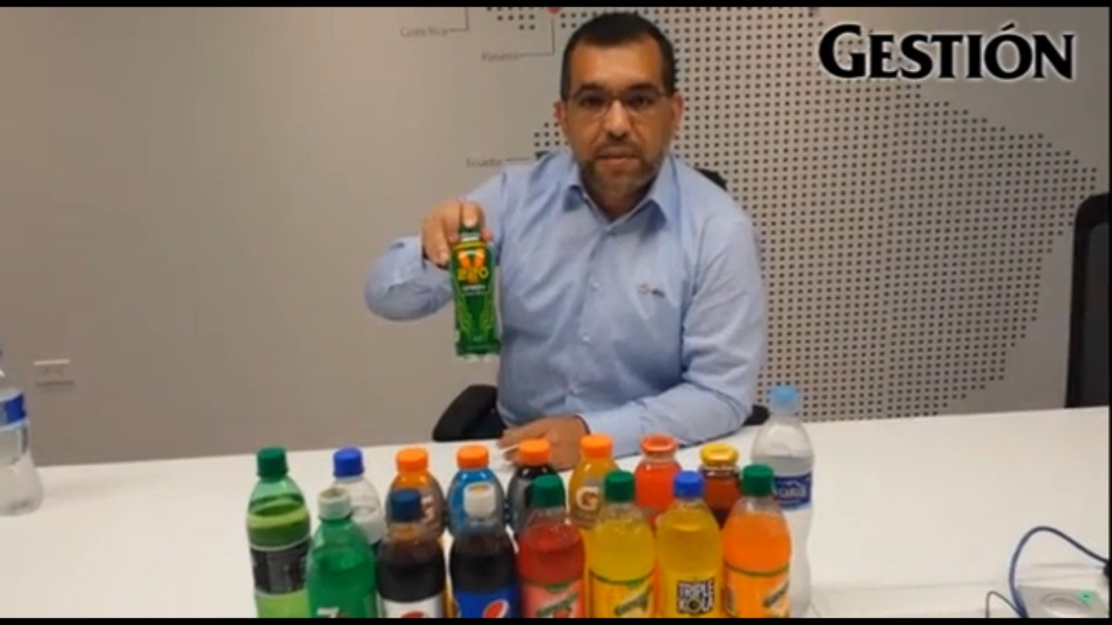

Fig. N° 4.7 Aníbal Mujica y la Participación de V220 Green en el Mercado

* **ESTRATEGIAS:** Para lanzar esta novedosa innovación de 220V ha creado una campaña publicitaria que recoge todos los insights del consumidor y que tiene como estrategia comunicacional TU NATURALEZA ES GANADORA, con un despliegue en todos los medios Radial, Digital y Vía Pública.

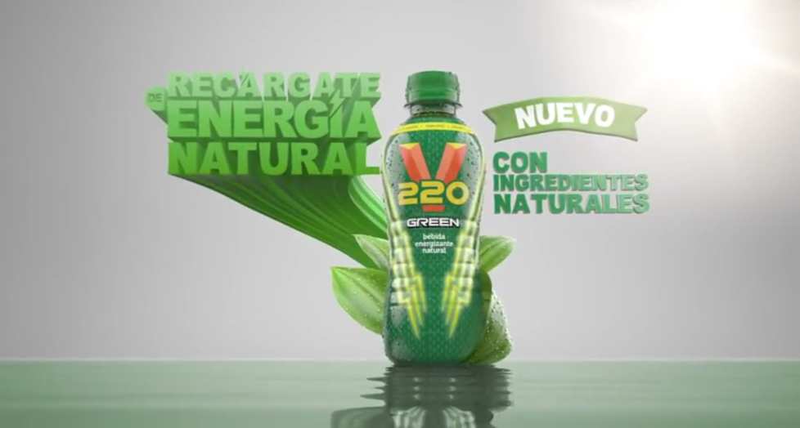

Fig. N° 4.8 Estrategia Comunicacional 0

### 4.1.2.- Estrategias Competitivas de las empresas del sector

Líder Del Mercado: PEPSICO, con su marca Gatorade pues a nivel de bebidas energizantes es al que se le atribuye el mayor porcentaje de ventas.

Retador: COCA COLA, con Powerade y AJE con Volt

Seguidores: AJE con Sporade y CBC con 220V GREEN

### 4.1.3.- Inventario de Competidores

El mercado de las bebidas energizantes en América Latina se estima a 1,2 mil millones de dólares, encabezado por Brasil, según un nuevo informe de Zenith International. Las bebidas Sin Azúcar han llegado a más de 50 millones de dólares en 2012.

"Aunque algunos países se enfrentan a condiciones difíciles causadas por las regulaciones restrictivas, las bebidas energéticas siguen siendo el segmento más dinámico del mercado de refrescos en la región latinoamericana, con un fuerte crecimiento en la mayoría de los países", dijo José Saiz, consultor de Zenith International.

220V GREEN, que pertenece al grupo Tesalia CBC, tiene un mercado muy dinámico, con nuevas inserciones de bebidas y con el continuo crecimiento debido a la publicidad a través de muchos medios masivos. Como lo asevera Zenith International, este segmento se incrementa presentándose nuevos competidores para 220v Green y otros ya antiguos pero con mayor participación.

A continuación se detallan los principales competidores de 220V GREEN con precios iguales o con una diferencia de precios no muy significativa:

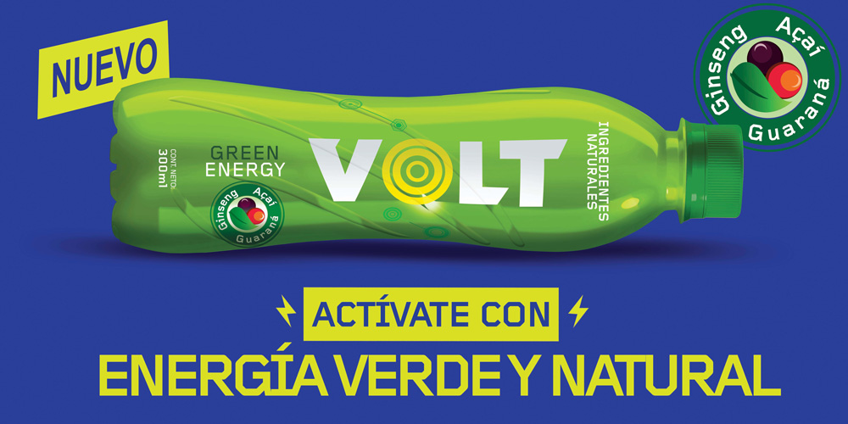

Fig. N° 4.9

|  |  |
| --- | --- |
| 1.- Nombre de la Empresa: | VOLT (AJE) |
| 2.-Antecedentes: | VOLT, se encuentra respaldada por AJE; empresa que se inició con la creación de Kola Real, por parte de la familia Añaños en Ayacucho y luego expandiéndose a nuevas ciudades e imponiéndose con nuevas marcas de reconocida calidad.  La empresa, como tal, tiene:  28 años de experiencia:  AJE tiene más de 28 años de experiencia en la producción de refrescos.  8 marcas globales  AJE tiene un amplio portafolio de productos, con BIG Cola como su marca más emblemática. AJE produce bebidas gaseosas no alcohólicas, aguas, zumos, bebidas isotónicas y energéticas.  3,6 mil millones  En 2015, AJE vendió 3.600 millones de litros de bebidas de todo el mundo. Cada segundo se venden en el mundo más de 100 litros de bebidas AJE.  El CAGR (Tasa compuesta de crecimiento anual) entre 2000 y 2013 alcanzó el 22%.  Cuarto  AJE es el cuarto mayor productor de bebidas sin alcohol por volumen de ventas y la tercera compañía en carbonatadas en aquellos países en los que opera (fuente: Canadean Annual Soft Drinks – Wisdom – 2014). |
| 3.- Misión y Visión: | Misión: Ser la mejor alternativa de productos elaborados en busca de la excelencia de forma integral, para contribuir al bienestar de la sociedad.  Visión: Ser una de las 20 mejores empresas multinacionales del mundo para el 2020. |
| 4.- Objetivos como empresa: | Lo que se busca es ir más allá, disfrutar de las cosas buenas de la vida, y crecer y prosperar juntos.  En AJE queremos hacer realidad este sueño: DREAM BIGGER  DREAM BIGGER: Si se puede soñar, se puede hacer |
| 5.-Estrategia genérica: | Aumento de ventas en el sector de bebidas energizantes a partir de sus estrategias comunicacionales y de innovación. |
| 6.-Estrategia Competitiva: | Retador |
| 7.- Estrategia de Crecimiento: | Intensivo |
| 8.- Objetivos de Marketing: | Concentrarse en las necesidades de su principal segmento y así acaparar un mayor público objetivo. |
| 9.- Mercado Objetivo: | Enfocada al público entre 18 y 40 años.  Para ambos géneros  Para personas dedicadas al deporte o con arduo desgaste físico diario.  NSC: A,B y C  Estilo de vida: Deportistas, progresistas,modernos, adaptado, estudiantes |
| 10.-Estrategia de Producto: | Una gran oportunidad en el adulto joven y emprendedor que necesita energía extra para desafiar el día a día. |
| 11.-Estrategia de Precio: | Precio accesible a los consumidores. |
| 12.-Estrategia de Distribución: | Está basado en relaciones y redes de distribución que hacen crecer a las compañías y comunidades colaboradoras, transformando las oportunidades en empleo y bienestar |
| 13.-Estrategia de Comunicaciones: | Con afiches publicitarios.  A través de comerciales televisivos, entre otros |
| 14.- Conclusiones | La empresa AJE, innovó con este nuevo energizante, ello en respuesta a la propuesta que lanzó 220V GREEN con los micronutrientes y componentes naturales. |



Fig. N° 4.10

|  |  |  |
| --- | --- | --- |
| 1.- Nombre de la Empresa: | GATORADE (PEPSICO) | |
| 2.-Antecedentes: | Gatorade fue creado por el Dr. Robert Cade, la Dra. Dana Shires, el Dr. H. James Free y el Dr. Alejandro de Quesada inicialmente para el equipo del [fútbol americano](https://es.wikipedia.org/wiki/F%C3%BAtbol_americano) de la [Universidad de Florida](https://es.wikipedia.org/wiki/Universidad_de_Florida) en el año [1965](https://es.wikipedia.org/wiki/1965). El nombre del equipo era [Florida Gators](https://es.wikipedia.org/wiki/Florida_Gators) (Cocodrilos de Florida), por lo que después adoptó el apodo atlético de la universidad, "[the Gators](https://es.wikipedia.org/wiki/Florida_Gators)".  El impulso comercial del gatorade, se inició en 1966 cuando el periódico The Miami Herald en su sección de deportes, escribió un artículo acerca de "una solución liquida que sabe como la menta y funciona como un milagro”. A partir de ese entonces, la marca Gatorade, se introdujo a la prensa y al poder de la publicidad. | |
| 3.- Misión y Visión: | **MISIÓN:**  Facilitar a los deportistas una mejora de su rendimiento deportivo a través de la hidratación y la alimentación.  **VISIÓN:**  Promoción de la actividad física, para una vida más saludable en la población. | |
| 4.- Objetivos como empresa: | Ser la primera Empresa de Productos de alimentación y bebidas de conveniencia. Nos esforzamos por ofrecer valor a los inversores a la vez que proporcionamos oportunidadesde crecimiento y enriquecimiento a nuestros empleados, nuestros socios comerciales y alas comunidades en las que desarrollamos nuestras operaciones. Y en todo lo que hacemos, luchamos por la honestidad, la justicia y la integridad. | |
| 5.-Estrategia genérica: | Mejorar continuamente todos los aspectos del mundo en el que desarrollamos nuestras operaciones (medioambiente, sociedad, economía) creando un futuro mejor que el presente | |
| 6.-Estrategia Competitiva: | Líder | |
| 7.- Estrategia de Crecimiento: | Intensivo | |
| 8.- Objetivos de Marketing: | * La estrategia de promoción de Gatorade consiste en alimentar su principal canal de publicidad con la integración de las comunicaciones de marketing, la promoción de ventas, las relaciones públicas, los patrocinios y el apoyo de los famosos. * El objetivo de su estrategia de publicidad es aumentar los beneficios de Gatorade y reforzar esa idea con el objetivo de diferenciar los productos y persuadir a los clientes hacia la compra. * Gatorade persuade a los clientes a probar la bebida con el objetivo de que el cliente repita su consumo. Implementaron la   “Red de ventas del equipo” que ofrece hasta 80% de descuento para los pedidos realizados por los equipos deportivos y descuentos especiales para los colegios y escuelas secundarias a través de los paquetes de hidratación. Las técnicas de promoción de ventas les permiten ajustar el proceso para adaptarse a la respuesta del consumidor. | |
| 9.- Mercado Objetivo: | Deportistas y la población que busca un nivel de vida más saludable  Personas con intereses, deseos y necesidades similares, es decir, tener un producto con olor y sabor agradable que los revitalice luego de un arduo ejercicio. Asimismo, los miembros del segmento tienen un poder adquisitivo alto y son alcanzables por los mensajes y campañas de marketing. | |
| 10.-Estrategia de Producto: | Gatorade tiene como objetivo el aumento de la credibilidad. Ya que las relaciones públicas tienen mayor ampliación que otras herramientas de promoción, se llevaron a cabo varias campañas como “Campamento de Entrenamiento Gatorade ”, “Beat the heat” y “ W e loves weat” que se centran en enseñar cuan beneficiosos es la sustitución de los minerales y otros componentes perdidos como consecuencia del ejercicio. | |
| 11.-Estrategia de Precio: | Con respecto a Gatorade, PepsiCo utiliza la asignación de precios basado en la demanda, primero la empresa determina la cantidad de productos que para el consumidor vale la pena comprar. El precio del producto depende de forma activa a su demanda. El reto que atraviesa Gatorade consiste en evitar el establecimiento de precios mucho más altos o más bajos de lo que los clientes están dispuestos a pagar. Los precios de Gatorade con el paso de los años, en el mercado peruano, se volvieron más económicos cuando ingresaron nuevas marcas. En un principio Gatorade dominaba todo el mercado, no tenía sustitutos y su precio era de S/. 3.60, siendo el precio inelástico. Una vez Sporade entró al mercado, la demanda de Gatorade se desplazó a la izquierda, puesto que el precio de Sporade era 1.50. Por ello, Gatorade tuvo que disminuir su precio para poder mantener su demanda, sin que registrara mayores pérdidas por el nuevo competidor | |
| 12.-Estrategia de Distribución: | Gatorade está disponible en 80 países, con más de 30 sabores disponibles en los Estados Unidos y más de 50 sabores a nivel internacional. Los productos se anuncian a nivel nacional a través de los medios de comunicación. La serie G está disponible en supermercados, tiendas, farmacias y discotecas. Gatorade se vende en varios supermercados como Plaza Vea, Metro, Wong y muchas otras tiendas. Además, Pepsico y Ambev Perú firmaron una alianza para fortalecer la distribución de Gatorade en el Perú, con el fin de que el cliente encuentre la bebida en cualquier bodega | |
| 13.-Estrategia de Comunicaciones: | * **Offline:** Gatorade utiliza comerciales, folletos y anuncios que aseguren una alta exposición de la marca para aumentar la conciencia y el recuerdo en los deportistas, profesionales y no profesionales. Es imposible ver un partido de fútbol, carrera de Náscar, o torneo de golf sin ver un rayo de Gatorade en algún lugar del evento. Los beneficios de la publicidad offline es que llega a un gran número de personas que forman parte del público objetivo de Gatorade, sin embargo, la influencia sobre ella es baja ya que no puede ser personalizada. * **Online:** Se centran principalmente en sitios que son visitados por los amantes del deporte, tales como ESPN, SportsZone, NBA.com, además de su propio sitio web, Gatorade.com y la página de fans en Facebook Gatorade. También utilizan los medios de comunicación interactivos, como la Moon-shot juego en línea para aumentar la participación de los consumidores con la marca. Estas promociones son menos costosos que la publicidad offline y también proporcionan mayor control, ya que pueden utilizar la información personalizada sobre los usuarios de las redes sociales. | |
| 14.- Conclusiones | Gatorade tiene muchas líneas de productos diseñados para satisfacer a la mayoría de los deportistas y consumidores en general. Gatorade es una bebida que todos pueden disfrutar y que se caracteriza por su nutrición e hidratación, ya que está especialmente formulado para ayudar a los atletas con un intenso desempeño deportivo. |

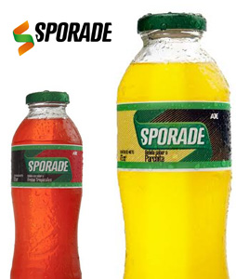

Fig. N° 4.11

|  |  |
| --- | --- |
| 1.- Nombre de la Empresa: | SPORADE (AJE) |
| 2.-Antecedentes: | SPORADE, se encuentra respaldada por AJE; empresa que se inició con la creación de Kola Real, por parte de la familia Añaños en Ayacucho y luego expandiéndose a nuevas ciudades e imponiéndose con nuevas marcas de reconocida calidad.  La empresa, como tal, tiene:  28 años de experiencia:  AJE tiene más de 28 años de experiencia en la producción de refrescos.  8 marcas globales  AJE tiene un amplio portafolio de productos, con BIG Cola como su marca más emblemática. AJE produce bebidas gaseosas no alcohólicas, aguas, zumos, bebidas isotónicas y energéticas.  3,6 mil millones  En 2015, AJE vendió 3.600 millones de litros de bebidas de todo el mundo. Cada segundo se venden en el mundo más de 100 litros de bebidas AJE.  El CAGR (Tasa compuesta de crecimiento anual) entre 2000 y 2013 alcanzó el 22%.  Cuarto  AJE es el cuarto mayor productor de bebidas sin alcohol por volumen de ventas y la tercera compañía en carbonatadas en aquellos países en los que opera (fuente: Canadean Annual Soft Drinks – Wisdom – 2014). |
| 3.- Misión y Visión: | **Misión:**  Ser la marca de bebidas de mayor preferencia para el consumidor y a través de una organización ligera, eficiente, solida, comprometida y productiva, ofreciendo mayor valor enproducto y siendo líderes en costos.  **Visión:**  Ser la mejor bebida hidratante a nivel internacional. Con una variedad de sabores y una alta calidad que brinde al consumidor rendir siempre al máximo. |
| 4.- Objetivos como empresa: | Generar beneficios y satisfacer los gustos del consumidor, producto disponible en todos los supermercados, tiendas y farmacias. |
| 5.-Estrategia genérica: | Desarrollar prestigio con Sporade, logrando confianza de calidad del producto y con precios accesibles. |
| 6.-Estrategia Competitiva: | Seguidor |
| 7.- Estrategia de  Crecimiento: | Intensivo |
| 8.- Objetivos de Marketing: | Mostrar al producto en las mejores condiciones de precio, presentación, variedad de envases, ubicación, limpieza, etc. Logrando un desarrollo de merchandising lo más completo, acabado y atractivo posible |
| 9.- Mercado Objetivo: | Enfocada al público entre 18 y 40 años.  Para ambos géneros  Para personas dedicadas al deporte o con arduo desgaste físico diario.  NSC: A, B y C  Estilo de vida: Deportistas, progresistas,modernos, adaptado, estudiantes |
| 10.-Estrategia de Producto: | Innovar con nuevas tendencias y utilizando el factor precio a su favor. |
| 11.-Estrategia de Precio: | Con precios mucho más económicos (el precio de Sporade es 50% menor que el de Gatorade)  Tiene una presentación de 475 ml a un precio de S/.1.50. Sporade en presentación de caja (tetrapack) 1L a un precio de S/2.40 |
| 12.-Estrategia de Distribución: | Es un producto de distribución masiva, por lo que puede encontrarse en supermercados, bodegas, grifos, farmacias, gimnasios, máquinas dispensadores, entre otros. |
| 13.-Estrategia de Comunicaciones: | Captar a la mayor cantidad de deportistas en todas las disciplinas, haciendo uso de una promoción bastante agresiva y a su vez promocionando diversos eventos deportivos. |
| 14.- Conclusiones | Bebida hidratante que repone sales y minerales luego de un gran esfuerzo físico y mental. Presentación en vidrio, tetra pak y PET; en sabores de frutas tropicales, lima limón, mandarina, maracuyá y uva. |

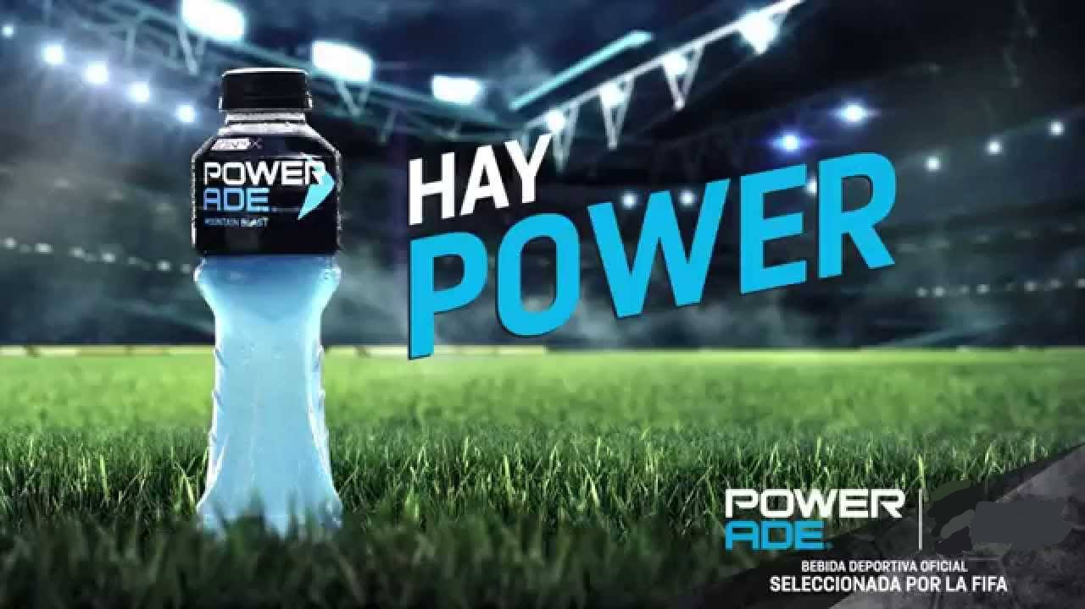

Fig. N° 4.12

|  |  |
| --- | --- |
| 1.- Nombre de la Empresa: | POWERADE (COCA COLA) |
| 2.-Antecedentes: | Powerade es una bebida isotónica fabricada por The Coca-Cola Company y actualmente segunda en el mercado mundial de bebidas. Fue introducida al mercado en 1988 y luego en 1992 la bebida fue lanzada nacionalmente en los Estados Unidos.  El principal competidor de Powerade es Gatorade. En Julio de 2007, Powerade alcanzo a tener 13.4% del Mercado de Estados Unidos en su categoría. |
| 3.- Misión y Visión: | **Misión:**  Todo lo que hacemos está inspirado en nuestra producción:  Refrescar, hidratar y recargar de energías a nuestros deportistas en cuerpo, mente y espíritu.  Satisfacer y agradar con excelencia al consumidor de bebidas sin alcohol.  Inspirar momentos de optimismo a través de nuestra bebida isotónica.  **Visión:**  Estar “cerca del consumidor” con nuestros productos, en todo lugar y momento hace que  todos nuestros esfuerzos se encuentren destinados y dirigidos a cumplir con dicha causa. |
| 4.- Objetivos como empresa: | Buscan seguir renovándose para ofrecerle al consumidor peruano lo mejor, no solo en la parte funcional del producto sino con su nueva identidad visual. |
| 5.-Estrategia genérica: | Estamos ofreciendo una bebida isotónica que que contiene lo mismo que la competencia pero además, con vitaminas B3 y B6, lo cual nos posibilita poner un precio superior, pero como la marca líder tiene un fuerte posicionamiento, solo nos remitiremos a poner el mismo precio que Gatorade y no inferior ya que pertenecemos a una marca fuerte y reconocida. |
| 6.-Estrategia Competitiva: | Retador |
| 7.- Estrategia de Crecimiento: | Intensivo |
| 8.- Objetivos de Marketing: | Con “Powerade”, se buscara abarcar nuevos nichos (en bebidas isotónicas) diferenciándose de su principal competidor, y aumentando así sus ventas, en la búsqueda permanente de nuevos sectores rentables. |
| 9.- Mercado Objetivo: | Personas de ambos sexos entre 14-65 años de edad, del NSE A,B y C.  CC desarrolla su primer línea de bebidas isotónicas “Powerade” que no se focaliza exclusivamente en atletas de alto rendimiento, sino a cualquier consumidor que realice actividad física, designando al producto un carácter mucho mas amplio y general |
| 10.-Estrategia de Producto: | El jugador de la NBA LeBron James lleva un calzado en el cual, además del logotipo de la marca de las zapatillas aparece el logo de Powerade, con el cual la marca consigue fama y prestigio a través del jugador.  LeBron James no es el único deportista de élite representativo de la marca Powerade, ya que el delantero del Manchester United, Wayne Rooney también forma parte de este patrocinio. Al igual que el ala de la selección inglesa de rugby Josh Lewsey. |
| 11.-Estrategia de Precio: | La fijación del precio será psicológica, aprovechando la fuerza de la marca que respalda a nuestro producto, daremos un precio relativamente alto con una publicidad relativamente alta, Tomaremos como medio de orientación el precio promedio en plaza de nuestro mayor y prácticamente único competidor dentro del rubro de bebidas isotónicas que es “Gatorade” oscila entre S/2.00 y S/2.50. |
| 12.-Estrategia de Distribución: | Utiliza una distribución directamente de la planta mediante sus camiones y camionetas de reparto en toda la ciudad a los diferentes comercios, autoservicios y bodegas para alcanzar una mayor cantidad de lugares que abastezcan de su producto. |
| 13.-Estrategia de Comunicaciones: | Nuestro producto “Powerade” estará fuertemente respaldado por una estructura de servicios y promoción a la actividad física, se instalaran en espacios públicos,  Estructuras funcionales para el desarrollo de actividad física, también habrá un servicio de atención al consumidor mediante línea telefónica las 24hs.   * Basaremos nuestros servicios: * En la promoción de actividad física, * Intentando captar mayor protagonismo * En el plano deportivo, esponsoreando * Promesas deportivas amateurs, * Realizando también, eventos recreativos * De temática deportiva incentivando * el cuidado de la salud y la realización * De actividad física, brindando * Seminarios con deportistas de renombre * Abiertos a todo el público. |
| 14.- Conclusiones | La ventaja de Powerade es que, al pertenecer a la familia de una marca global (Coca Cola), cuenta con presencia en eventos deportivos y también en campañas que se dirigen al target deportivo de todo el mundo. |

## **4.2.- Intermediarios:**

Contamos con tecnología de punta, con sistemas de preventa y segmentación de clientes. Estamos orientados a la excelencia operativa con sistemas de distribución que nos permiten administrar el portafolio más grande de la región. Llegamos a más de 450,000 clientes tres veces a la semana.

* **MINORISTAS**

220V GREEN, es un producto que se distribuye también directamente a los consumidores, y ello a partir de los principales supermercados, mercados, minimarkets y bodegas:

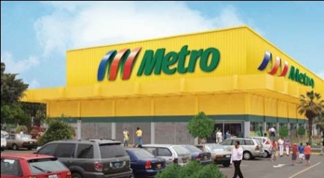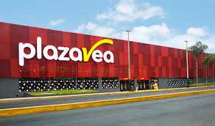

Fig. N° 4.13 Supermercado Metro y Plaza Vea

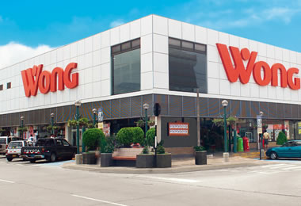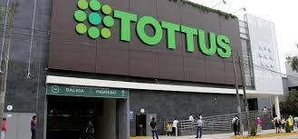

Fig. N° 4.14 Supermercado Wong y Tottus

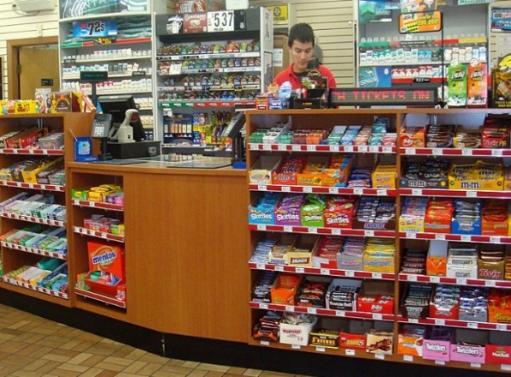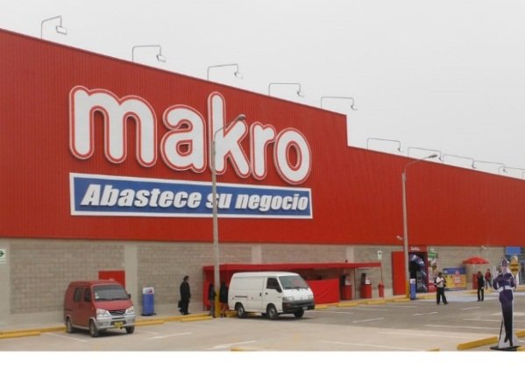

Fig. N° 4.15 Minimarket y Abatecimientos

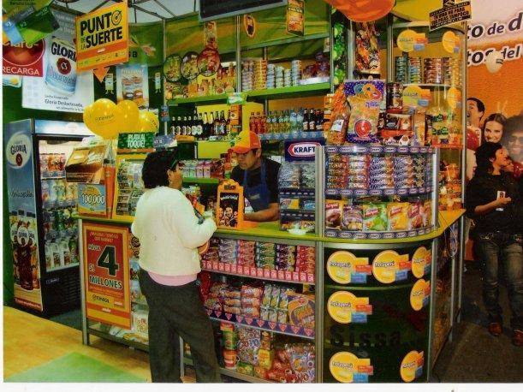

Fig. N° 4.16 Bodegas

## **4.3.- Proveedores:**

220V GREEN, uno de los productos principales de CBC, tiene como proveedor FACCROM S.A., una empresa ecuatoriana que es la que les brinda a ellos el producto en sí, pues CBC como empresa se dedica a la distribución de este. Esta empresa, de caracteriza por la calidad de insumos con las que fabrica 220v GREEN.

# CAPITULO V MERCADO

## **5.1. Mercado de consumidores**

Se subraya que el mercado de consumo, es aquel segmento de mercado formado por los últimos consumidores, que usan el producto para satisfacer sus propias necesidades. Esta realidad, la viven diariamente cada una de las personas que asisten a diferentes lugares con la finalidad de satisfacerlas.

En el caso de 220v Green, es un producto innovador y de grandes resultados reales con el respaldo de una gran empresa y el dinamismo que la caracteriza.Para poder evaluar los factores en el mercado, es indispensable definir en un primer punto la observación y descripción de este. Para ello, podemos determinar que en cuanto a la distribución geográfica 220 v Green, no posee un gran alcance, pues recién se está implementando en áreas rurales, mientras que en las urbanas ya se encuentra disponible en bodegas o mercados aledaños a la zona, así como en supermercados para ventas en mayor volumen. En este punto, es importante mencionar que su sector de consumo preferente, es de nivel socioeconómico A, B y C. Es decir, el producto comprende aquel mercado que puede manifestar variedad con respecto a las ubicaciones geográficas.

### 5.1.1.- Demografía del Consumidor

En este punto, es imprescindible identificar al consumidor, para ello se debe tener en cuenta sus características como: edad, género, ingresos o NSE, ocupación, educación, ciclo de vida familiar y lugar de residencia. Nuestro producto es de libre expendio y competencia, debido a que no tiene ningún tipo de restricción o prohibición para la comercialización del mismo.

220v Green, es un producto masivo de comercialización, específicamente dentro del mercado de bebidas energizantes no gaseosas.

A continuación presentaremos las características del consumidor de 220v Green.

* **Edad**

“Las bebidas energizantes han ganado cada vez más popularidad, especialmente en adolescentes y niños. Sin embargo, si se conoce la cantidad de cafeína consumida, las personas de todas las edades pueden tomar bebidas energizantes con moderación de manera segura”, tal como se sustenta en el artículo de Tarka M. (23 de mayo del 2014), en el portal web de la Fundación Internacional de Información Alimenticia.  
Por otro lado, en el artículo del diario “El Publímetro” (3 de mayo del 2016), el sector va dirigido especialmente a las personas de 18 a 30 años que buscan un energizante para rendir durante el día.

Ello, se sustenta a partir del informe de la CPI donde se afirma que los consumidores, las edades de los clientes potenciales oscilan entre 17 y 25 años.

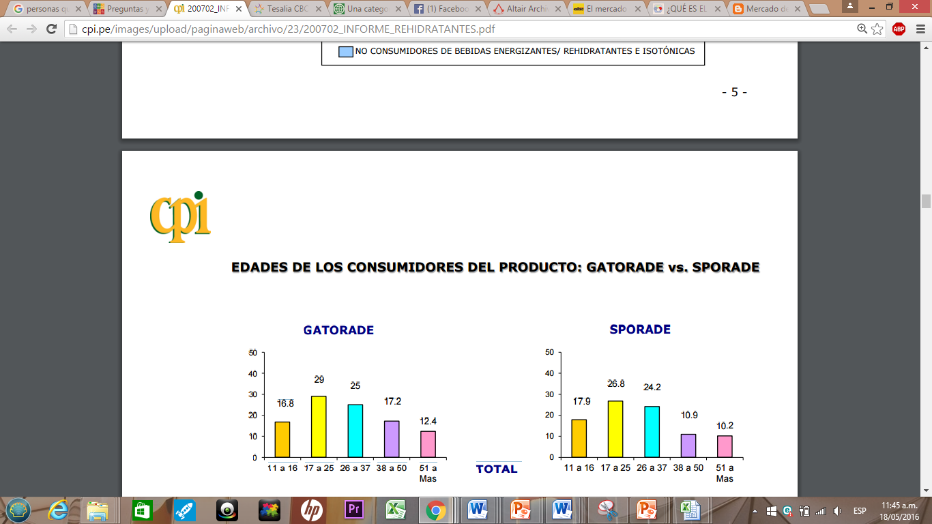

Fig. N° 5.1 Edades de los Consumidores de las Marcas con Mayor Participación de Mercado

Estos rangos, son referenciales en función a las edades en donde las personas tienden a realizar mayores esfuerzos físicos.

* **Sexo o Género**

Va dirigido a las personas de ambos sexos, por ser de consumo personal

* **Ciclo de vida familiar**

Al ser un producto de consumo se puede decir que está conformado en su totalidad por personas que se encuentran en etapa de Solteros, Nido vacío I, Nido Lleno I y Nido lleno II, es decir por solteros, parejas jóvenes casadas con o sin hijos y que disponen un poco de tiempo luego de su rutina diaria para rehidratarse luego de un desgaste físico.

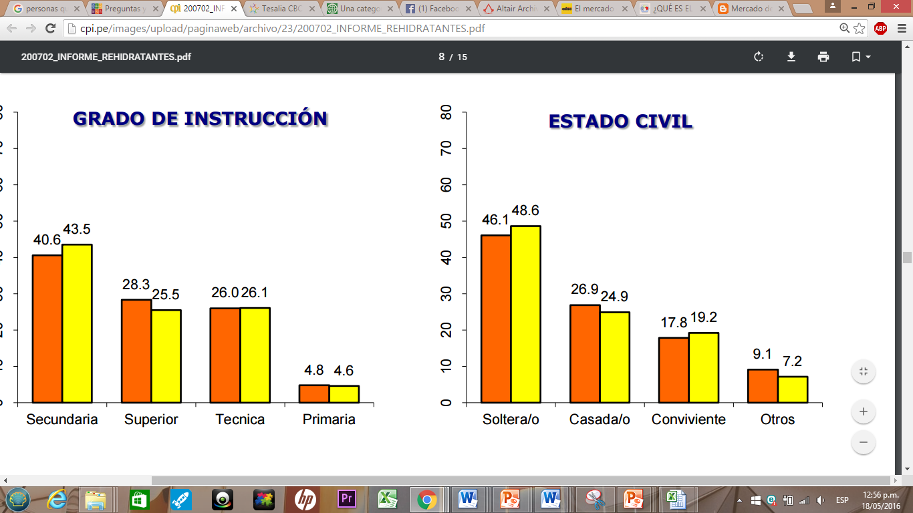

Fig. N° 5.2 Estado Civil de los Consumidores de Bebidas Energéticas

* **Ingreso:**

Considerando los ingresos personales y familiar, se determinaron los niveles socioeconómicos A/ B y C, pues por su coste en los otros sectores inciden marcas con precios menores. Además porque este NSE es el que tiene mayor porcentaje de consumo según lo indica la CPI.

* **Educación:**

220v Green, al observar los estándares de incidencia en la compra del producto, opta por su inclinación por las personas con secundaria completa, estudios técnicos y / o universitarios.

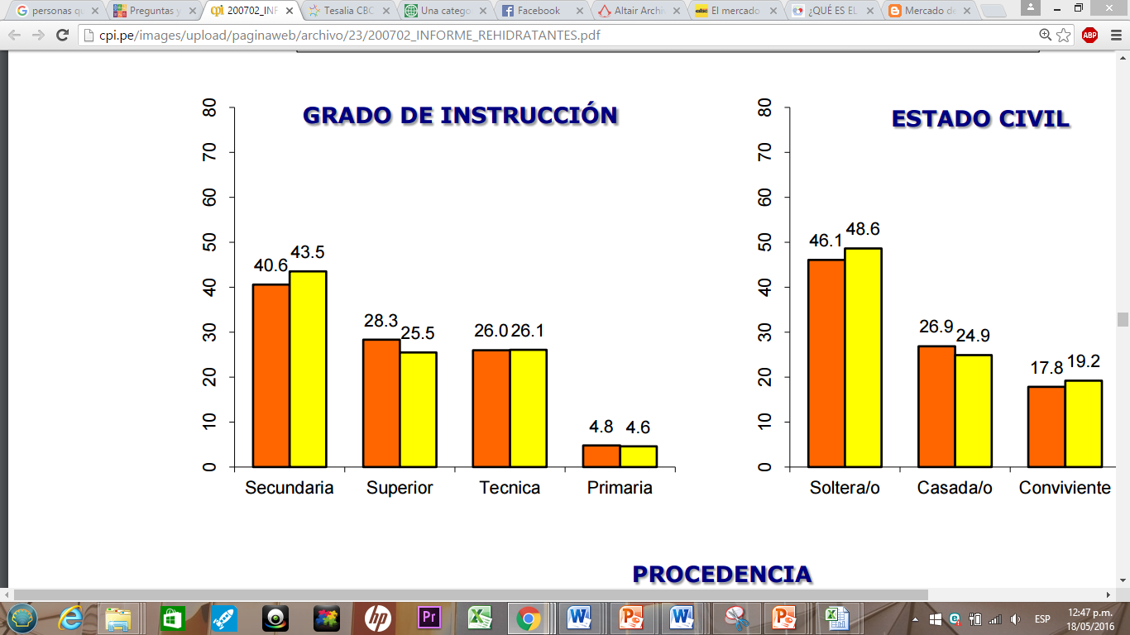

**Fig. N° 5.3 Grado de Instrucción de los Consumidores de Bebidas Energizantes**

* **Ocupación:**

El consumidor de V220 Green es en su mayoría estudiantes o empleados, pues su enfoque se basó a partir del porcentaje estadístico de la Compañía Peruana de Estudios de Mercado y Opinión Pública (CPI)

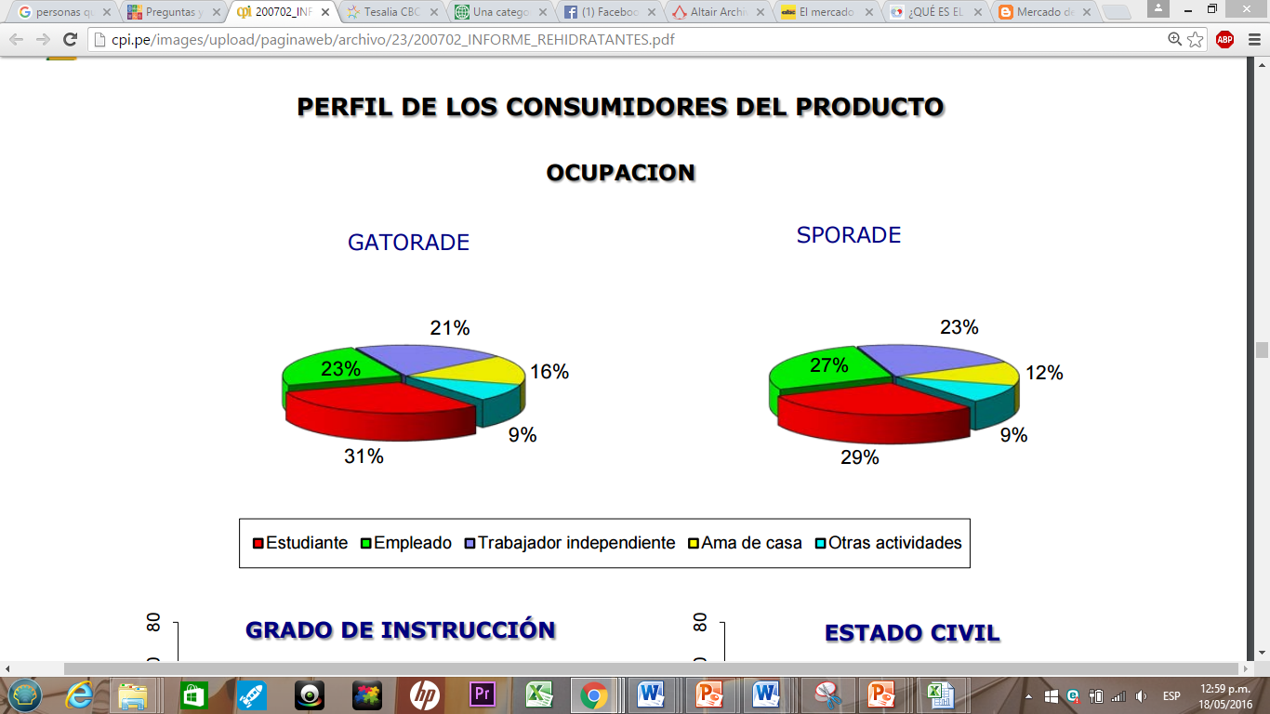

Fig. N° 5.4 Ocupación de los Consumidores de las dos Marcas de Mayor Participación Actual en el Mercado

* **Lugar de residencia:**

Se hace énfasis en el ingreso de 220v Green en la capital y en el Callo pues su afluencia de personas es mayor en contraste con otros lugares del país.

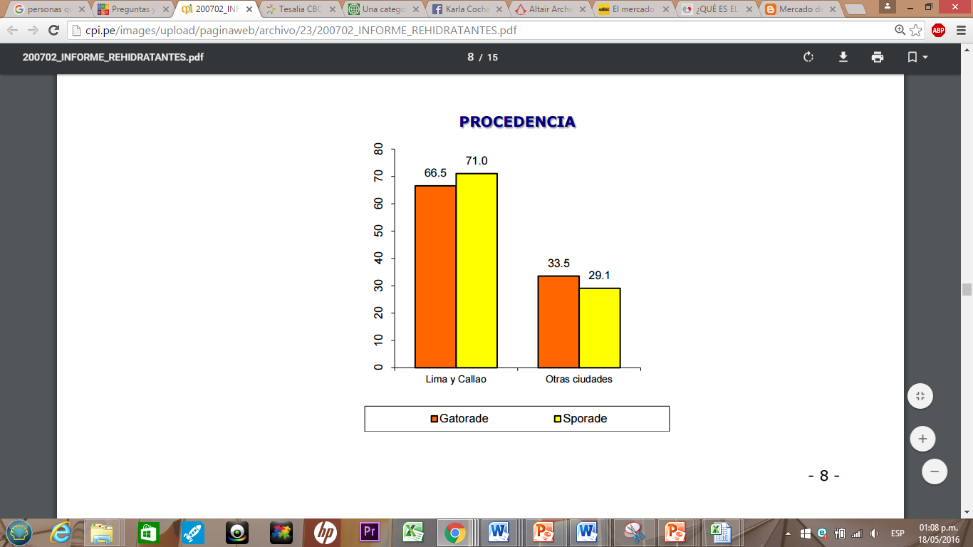

Fig. N° 5.5 Procedencia de Consumidores de Bebidas Energizantes

### 5.1.2.- Comportamiento de compra del consumidor:

El comportamiento de compra del consumidor, es influenciado por la información que se encuentra a su alcance, es por ello que 220V Green, quiere conseguir una mayor participación en el mercado a través de anuncios publicitarios, comerciales por radio y televisión, redes sociales y portales web.

Es por ello, que en las siguientes líneas especificaremos las influencias propias del consumidor que definen su comportamiento de compra.

#### 5.1.2.1.-Fuentes de Información:

1. **Fuentes Comerciales:**

La publicidad que se da para el producto es a partir de medios masivos como afiches, comerciales por radio y por las redes sociales (Facebook)

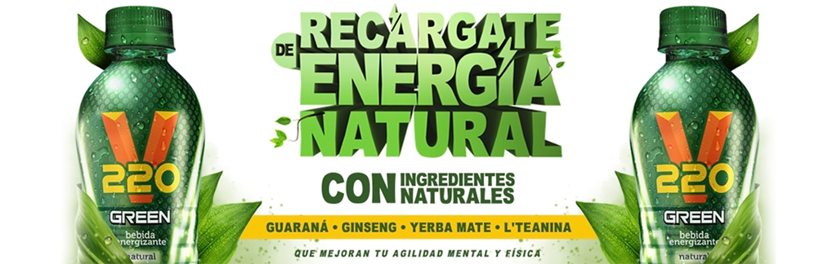

Fig. N° 5.6 Afiche Publicitario de V220 Green

1. **Fuentes sociales:**

El producto 220v Green, toma una mayor inserción en el mercado, gracias a la información recibida por parte de familiares y amigos.

**5.1.2.2.-Influencias culturales:**

1. **Estilo de vida**

En este aspecto, es importante recalcar que los consumidores tienen un estilo de vida saludable, pues se preocupan por el consumo de alimentos con micronutrientes como ginseng, guaraná y otros, los mismos que aportan a ello.

1. **Costumbres o Hábitos**

220V Green tiene incisión de compra en las personas con un gran desgaste físico (deportistas, trabajos arduos, etc.)

1. **Tradiciones**

Es posible considerarse a esta tendencia, una tradición actual pues en nuestros días hay un mayor interés en el foco de tener una vida saludable.

#### 5.1.2.3.- Influencias sociales:

En la actualidad, como este producto recién fue lanzado en el mercado peruano a inicios del año, la influencia no es basta. Ello, porque la mayor parte de esta se da por el **Grupo primario,** donde se incluyen a la familia y amigos que ya probaron 220v Green y disfrutaron los beneficios que este otorga al organismo y la vitalidad con las que les permite realizar sus actividades diarias.

#### 5.1.2.4.- Influencias Psicológicas:

1. **Personalidad:**

Tienen una personalidad activa saludable, con el autoconcepto de mantenerse sano mientras realiza su desgasto calórico. Entre las características más representativas puede mencionar:

* Activos
* Saludables
* Vanidosos
* Seguros
* Participativos

1. **Aprendizaje:**

El consumidor, percibe los beneficios que aportan los micronutrientes que 220v Green otorgan a su organismo.

1. **Percepción:**

Los consumidores, pueden percibir a partir de la publicidad, el diseño y color del envase, el slogan, logotipo y otros factores, que es una bebida con grandes beneficios para su salud.

1. **Motivación:**

La motivación dada a los consumidores es el tener una vida más saludable con el consumo de una bebida rehidratante que la mayoría de veces contiene aditivos con azúcar y/o colorantes.

### 5.1.3.- Proceso de Decisión de Compra:

El consumidor, con los estímulos que se presentan, toma la determinación de comprar o no un producto, en el caso de 220v Green esta se da de la siguiente forma:

1. **Reconocimiento de una necesidad insatisfecha**

“Bebida energizante y/o rehidratante natural que otorgue micronutrientes que favorezcan la salud y el bienestar del cuerpo en la preocupación por un estilo de vida saludable.”

1. **Identificación de alternativas de compra**

En este sector de mercado, se pueden mostrar numerosas bebidas, como las ya mencionadas con anteriormente. Empero, es imprescindible mencionar que en cuanto a las prioridades que señala el consumidor, las marcas más allegadas a ello son: 220V GREEN, VOLT GREEN Y AGIA CIELO.

1. **Evaluación de alternativas**

|  |  |  |
| --- | --- | --- |
| 220V GREEN | VOLT GREEN | AGUA CIELO |
| PRECIO: S/2.00 | PRECIO: S/2.00 | PRECIO: S/1.00 |
| SABOR AGRADABLE | SABOR AGRADABLE | SIN SABOR |
| ELABORADO CON ACAI, GINGSENG, GUARANÁ, HIERBA MATE Y L’ TEANINA( IMPORTANTE PARA LA MEMORIA Y AGILIDAD MENTAL) | ELABORADO CON ACAI, GINGSENG Y GUARANÁ | SIN MICRONUTRIENTES ADICIONALES |
| ENVASE DE 365 ML | ENVASE DE 300 ML | ENVASE DE 600 ML |

1. **Decisión de compra:**

El consumidor presenta ciertas inclinaciones que conllevan a un comportamiento de compra por el producto: 220v GREEN. Esto se debe básicamente por 3 razones fundamentales: precio accesible, micronutrientes que aportan y cantidad de ml por envase.

La economía actual, permite que el nivel socioeconómico al que va dirigido el producto, sea accesible a sus bolsillos. Asimismo, el consumidor presenta una alta tendencia de preocupación por el bienestar de su cuerpo y un factor importante son los 5 ingredientes que avalan los aportes a una mayor vitalidad a las personas a posteriori del consumo de 220v GREEN. Además, el envase permite que se ofrezca mayor cantidad del producto en función a su principal competencia que es VOLT GREEN, a pesar de presentar menor cantidad ml que el AGUA CIELO.

1. **Comportamiento post compra:**

El consumidor se encuentra satisfecho luego del consumo del producto, pues nota que este aporta beneficios considerables a su organismo en cuanto a niveles de memoria y agilidad mental. Asimismo, en cuanto a la recuperación de minerales perdidos durante el desgaste físico diario.

# CAPITULO VI SEGMENTACIÓN DE MERCADOS

## **6.1. Principales bases de segmentación que se aplican al sector de negocios seleccionado**

* Segmentación demográfica:

Edad: adultos jóvenes de 21 a 35 años.

Género: masculino y femenino.

NSE: C y B.

Ocupación: trabajadores con desgaste físico y mental por actividades diarias.

* Segmentación conductual:

Beneficios buscados: las personas buscan energizarse por medio de una bebida que tenga ingredientes de origen natural.

Ocasión de uso: antes de realizar alguna actividad o al culminar una y continuar con otra nueva actividad.

Tasa de uso: semanal.

## **6.2. Desarrollo del proceso de segmentación**

**1. Identificar el mercado relevante**

En el mercado existen bebidas energizantes que satisfacen necesidades como:

* Cansancio acumulado
* Desgaste físico y mental
* Falta de concentración
* Falta de energía

Estas necesidades deben ser satisfechas con ingredientes de origen natural para evitar alteraciones o daños al ser humano.

1. **Seleccionar la base de la segmentación**

Segmentación conductual:

Beneficios buscados: las personas buscan energizarse por medio de una bebida que tenga ingredientes de origen natural.

Ocasión de uso: antes de realizar alguna actividad o al culminar una y continuar con otra nueva actividad.

Tasa de uso: semanal.

1. **Desarrollar perfiles de los segmentos**

Bebida energizante con ingredientes de origen natural, que mejora el proceso de memoria/aprendizaje. Eficiencia en la mejora del pensamiento y concentración. Disminuyendo el desgaste físico y mental de hombres y mujeres adultos jóvenes que realizan actividades diarias como el trabajo, estudios y/o ejercicios.

1. **Evaluación de los segmentos**

|  |  |  |  |
| --- | --- | --- | --- |
| Evaluación | Mejoría en el proceso de memoria/aprendizaje | Disminución del desgaste físico y mental | Eficiencia del pensamiento y concentración |
| Medible | 3 | 4 | 2 |
| Accesible | 2 | 3 | 2 |
| Rentable | 3 | 5 | 3 |
| Identificable | 2 | 3 | 3 |
| Total | 10 | 15 | 9 |

1. **Seleccionar el mercado objetivo**

220v GREEN Energía Natural va dirigido para adultos jóvenes que desean disminuir el desgaste físico y mental, generado por las diferentes actividades diarias a realizadas, por medio de una bebida con ingredientes de origen naturales.

## **6.3. Perfil del segmento objetivo**

* Mejoría en el proceso de memoria/aprendizaje
* Disminución del desgate físico y mental
* Eficiencia del pensamiento y concentración

## **6.4. Análisis del público objetivo**

### 6.4.1. Descripción demográfica del grupo objetivo

Personas que desean energizarse, preocupados por su salud, de manera rápida y natural. Para hombres y mujeres, adultos jóvenes de 21 a 35 años, NSE c y B y personas con distintas actividades diarias que generan agotamiento y cansancio.

### 6.4.2. Conclusiones sobre el público objetivo

**¿Qué necesidades tiene el público objetivo que pudieran ser atendidas por nuestro producto?**

* Cansancio acumulado
* Desgaste físico y mental
* Falta de concentración
* Falta de energía

# CAPITULO VII POSICIONAMIENTO

Para poder definir el posicionamiento de “V220 GREEN”, debemos antes identificar cual es la ventaja competitiva que presenta el producto, para posteriormente desarrollar las estrategias de posicionamiento de éste y siendo de esta manera la determinación del posicionamiento del producto.

## **ANÁLISIS DE POSICIONAMIENTO DE LOS PRODUCTOS EN COMPETENCIA AL SECTOR**

Se observa que en resultado del estudio de mercado del consumo de bebidas energéticas en participación del mercado Sporade, Volt y otros tienen mayor participación debido a diferentes aspectos descritos a continuación.

Powerade tiene una mayor participación y ventas en el mercado producto a su mayor publicidad y a la influencia de este ya que siempre contratan a famosos en sus comerciales.

Volt se observa que tiene una mayor venta ya que antes que se promocione 220V Green este ya era conocido y al sacar un producto similar natural sigue siendo uno de los más conocidos.

Red Bull es uno de más conocidos en el mercado sigue siendo el preferido de mucho pero el precio comparado con los demás hace que puedan cambiar de decisión de compra.

## **VENTAJA COMPETITIVA**

La principal ventaja competitiva de “V220 GREEN” es que contiene como uno de sus ingredientes principales la L’Teanina que ayuda a mejorar la concentración y agilidad mental, con este y con otros ingredientes como la yerba mate que contiene cafeína de manera natural, vitamina B, guaraná y otras especies logran tener el efecto de energizante de manera natural.

Además, el V220 GREEN brinda una sensación de bienestar y ayuda a seguir adelante naturalmente, convirtiéndose en un aliado para consumirlo con frecuencia y seguir adelante con las actividades diarias.

## **ESTRATEGIAS DE POSICIONAMIENTO**

**En Función a Atributos Específicos del Producto**

Ya que al contener ingredientes como L’Teanina, yerba mate, vitamina B que le dan a V220 GREEN una composición y energía natural que a diferencia de las demás bebidas energéticas que compiten en el mercado.

**En Función las Ocasiones de Uso**

Al ser una bebida energizante natural se puede tomar en cualquier momento del día, no necesariamente sea por cansancio sino también para mejorar la concentración y agilidad mental y seguir adelante en las actividades diarias.

## **DESARROLLO DE LOS 5 PASOS DEL PROCESO Y DETERMINACIÓN DEL POSICIONAMIENTO DEL PRODUCTO**

**DETERMINACIÓN DEL POSICIONAMIENTO DEL PRODUCTO EN ESTUDIO**

* Slogan: “Energía Natural”

Finalmente, V220 GREEN se posiciona enfocándose a sus clientes por los atributos específicos que este otorga y ocasiones de uso, mejorando la sensación de bienestar y ayudando a seguir adelante naturalmente, convirtiéndose en un aliado para consumirlo con frecuencia y seguir adelante con las actividades diarias.



Fig. N° 7.1

# CAPITULO VIII MEZCLA DEL MERCADO O MARKETING MIX

* 1. **VARIABLE PRODUCTO**

### 8.1.1. NIVELES DEL PRODUCTO

#### 8.1.1.1. NIVEL BÁSICO

Renovar energías perdidas, por el cansancio y agotamiento de las actividades que demandó exceso de esfuerzo, saludablemente con un producto de origen natural.

#### 8.1.1.2. NIVEL REAL

Bebida energizante con extractos naturales como Guaraná, Ginseng, Hierba Mate que contiene cafeína de manera natural y L’ teanina. Con vitaminas B2, B3 y B5. En una única presentación 220V GREEN Energía Natural.

#### 8.1.1.3. NIVEL AUMENTADO

No posee

### 8.1.2. DECISIONES EN RELACIÓN AL VARIABLE PRODUCTO

#### 8.1.2.1. PORCIÓN CONSUMIBLE

* Características físicas: color blanco, sabor natural.
* Características químicas: contiene Guaraná, Ginseng, Hierba Mate que contiene cafeína de manera natural y L’ teanina.
* Versiones y tamaños: solo una, 220V GREEN Energía Natural (365 ml.).
* Diseño de envase: botella de plástico biodegradable, fácil de usar, fácil de movilizar.
* Forma de uso: consumo directo.
* Calidad del producto: respaldada por CBC PERUANA S.A.C.

**8.1.2.2. MARCA**

#### Es una marca individual no muy sencilla de pronunciar ni de recordar, pero muy distintiva y con significa denotativo.

#### 8.1.2.3. EMPAQUE

Empaque primario: Botella de plástico biodegradable con una capacidad de 365 ml. De color blanco con texto de la marca, sus ingredientes y beneficios. Sirve para contener la bebida y protegerla así como de hacer eficiente su uso.

#### 8.1.2.4. SERVICIOS

No posee

## **8.2. VARIABLE PRECIO**

### 8.2.1. OBJETIVO DE FIJACION DE PRECIOS

Objetivo orientado a las ventas ya que planean tener ventas masivas con precios promedios con el fin de posicionarse mejor y aumentar su participación en el mercado.

### 8.2.2. ESTRATEGIA DE PRECIOS DE ENTRADA EN EL MERCADO

El producto es imitador y considerando que su precio es por debajo del promedio y su calidad alta, nos referiríamos a una estrategia de Valor excelente.

### 8.2.3. ESTRATEGIA DE AJUSTE DE PRECIOS

No posee

## **8.3. VARIABLE PLAZA O DISTRIBUCIÓN**

### 8.3.1. DISEÑO DEL CANAL DE DISTRIBUCIÓN

#### 8.3.1.1. FUNCION DEL CANAL

Se requiere una función defensiva ya que se venderá en los mismos puntos de venta que la competencia.

#### 8.3.1.2. TIPO DE CANAL

Para la distribución del producto se usará intermediarios por lo que es una distribución indirecta. Ya que el producto es nuevo en el mercado primero se comenzará con un intermediarios minoristas, por ende, el canal es simple.

#### 8.3.1.3. INTENSIDAD DE DISTRIBUCIÓN

Es selectiva pues siendo un nuevo producto en el Perú, busca obtener ventas donde más se consume estos tipos de productos.

#### 8.3.1.4. MIEMBROS ESPECÍFICOS DEL CANAL

Minoristas: supermercados y bodegas.

## **8.4. VARIABLE PROMOCIÓN O COMUNICACIÓN**

### 8.4.1 MEZCLA PROMOCIONAL O MEZCLA DE COMUNICACIONES

#### 8.4.1.1. PUBLICIDAD

No tiene

#### 8.4.1.2. PROMOCIÓN DE VENTAS

Se regalan demostraciones en centros comerciales grandes.

#### 8.4.1.3. VENTA PERSONAL

No se hace

#### 8.4.1.4. RELACIONES PÚBLICAS

No ha hecho ninguna campaña

#### 8.4.1.5. PUBLICITY O PUBLICIDAD NO PAGADA

No tiene

# CAPITULO IX DETERMINACIÓN DEL TAMAÑO DEL MERCADO

* 1. **DETERMINACION DEL TAMAÑO DE MERCADO:**

Para determinar el tamaño de mercado, se tomó en cuenta la poblacion peruana que asciende a 33’536,871 según RENIEC en el primer trimestre del 2016 el cual la poblacion donde nos enfocamos esta entre los 18 y 30 años de edad el cual se aproxima a 11’371,632 entre hombres y mujeres.

* + 1. **MERCADO TOTAL**

La población infantil de 0 a 14 años sería de 24,3%, los adultos jóvenes (30 a 44 años) llegarían a 22,5%, los adultos (45 a 59 años) concentrarían 15,4% y los adultos mayores, es decir de 60 a más años, totalizarían 10,6% de la población limeña. Con jóvenes (15 a 29 años) con el **27,2%.**

Población actual en Lima: 9’834,631 personas

Personas que pueden consumir el producto: 65.1% de la Población actual de Lima: 6’402,344.781 personas

* + 1. **MERCADO POTENCIAL**

NSE A en lima es el 4.4 %: 432,723.764 personas

NSE B en lima es el 18.4%: 1’809,572.104 personas

NSE C en lima es el 43.2%: 4’248,560.592 personas

NSE D en lima es el 25.2%: 2’478,327.012 personas

NSE E en lima es el 8.8%: 865,447.528 personas

Mercado Potencial: NSE A + NSE B = 1’459,734.61 personas

* + 1. **MERCADO META**

Se enfocará al NSE B y C

La empresa enfocará en el NSE B +NSE C = 3’943,844.385 personas

# CAPITULO X DETERMINACIÓN DE LA DEMANDA

* 1. **PRONÓSTICO DE LA DEMANDA EN EL MERCADO OBJETIVO**
     1. **ESTIMACIÓN DE LA DEMANDA DEL PRODUCTO**

1. **Mercado Total**

La población infantil de 0 a 14 años sería de 24,3%, los adultos jóvenes (30 a 44 años) llegarían a 22,5%, los adultos (45 a 59 años) concentrarían 15,4% y los adultos mayores, es decir de 60 a más años, totalizarían 10,6% de la población limeña. Con jóvenes (15 a 29 años) con el **27,2%.**

Población actual en Lima: 9’834,631 personas

Personas que pueden consumir el producto: 65.1% de la Población actual de Lima: 6’402,344.781 personas

1. **Mercado Potencial**

NSE A en lima es el 4.4 %: 432,723.764 personas

NSE B en lima es el 18.4%: 1’809,572.104 personas

NSE C en lima es el 43.2%: 4’248,560.592 personas

NSE D en lima es el 25.2%: 2’478,327.012 personas

NSE E en lima es el 8.8%: 865,447.528 personas

Mercado Potencial: NSE A + NSE B = 1’459,734.61 personas

1. **Mercado Meta**

La empresa enfocará en el NSE B +NSE C = 3’943,844.385 personas

1. **Mercado Real**

La empresa logro posicionarse con 10% del mercado en sus primeros meses: 394,384.4385 personas

1. **Demanda del producto**

Supuestos:

Una persona consume 6 botellas a la semana.

1. 394,384.4385 * 6 = 2’366,306.631 botellas a la semana

Al mes: 9’465,226.524 botellas

Al año: 123’047,944.8 botellas

* + 1. **ESTIMACIÓN DE LA DEMANDA POTENCIAL EN EL MERCADO**

Precio promedio del producto: S/. 2

Consumo Per cápita: 24 botellas al mes

Población de Lima que consume el producto: 6402344.781 personas

Q = n*p*q = 6402344.781 personas * S/.2 * 24 botellas mensuales = 307312549.5 botellas mensuales

Al año: 3687750594 botellas anuales

* + 1. **ESTIMACIÓN DE LA DEMANDA FUTURA DEL PRODUCTO**

Demanda del producto al año: 38352606.18 botellas

Crecimiento poblacional: 15.2%

Participación del mercado: 10%

Incremento: 38352606.18 botellas * 15.2% = 5829596.139 botellas

Demanda del año siguiente = 38352606.18 + 5829596.139 = 44182202.32 botellas

Ventas del año siguiente: 44182202.32 botellas * 10% = 4418220.232 botellas

# CAPITULO XI CONCLUSIONES

* Se llega a la conclusión de que la fabricación de la bebida energizante V220 GREEN se realiza pensando en el compromiso que tiene la marca con la salud del hombre, ya que es la primera bebida energizante hecha a base de ingredientes naturales.
* V220 GREEN no pudo ser elaborado en un mejor momento, ya que es ahora cuando se está dando un cambio notorio en los hábitos de la alimentación, porque ahora se opta por consumir algo natural y beneficio de nuestro organismo, y esto seguirá aumentando a través del tiempo.
* El mercado en el que se presenta V220 GREEN es muy dinámico empero es una de las opciones preferidas como opción de compra por los consumidores.
* Tesalia CBC, la empresa de bebidas del Ecuador, cuenta ya con la certificación “Primero Ecuador”, otorgada por el Ministerio Coordinador de la Producción, Empleo y Competitividad. Y hará uso de este sello en cerca de 24 productos desde el 2015.
* Los beneficios que ofrece V220 GREEN favorecen al consumidor en factores como salud y precio.
* La fuerza de Porter más relevante es la rivalidad en este sector de mercado y ello se debe principalmente por la existencia de numerosas empresas en este rubro del mercado.
* El producto al ser nuevo, se presenta a través de un canal simple utilizando a intermediarios minoristas.
* No existen restricción en cuando a la venta de estos productos, de tal forma que cualquier persona tiene la facilidad de adquirirlas. Pueden ser compradas incluso por menores de edad sin necesidad de supervisión.
* EL enfoque principal de este producto son las personas que tienen un mayor desgate físico.
* La tendencia a un estilo de vida saludable es un factor importante para la inclinación de las personas por 220V GREEN.
* Las variaciones de precios entre las principales marcas de este sector no son muy significativas, por lo que el consumidor puede cambiar de marca con facilidad.
* La principal ventaja competitiva del producto es su incidencia en componentes que ayudan en la salud de las personas. Entre ellos el que destaca es la L´teanina, que ayuda a la agilidad y mejora de la memoria de las personas que consumen 220v GREEN.
* En los últimos años, se ha visto un incremento en el sector el mercado, ello se debe a que VOLT, con su inserción en el mercado consiguió que más personas consuman bebidas energizantes fomentando esto a partir de campañas publicitarias muy innovadoras.
* La competitividad en el sector de bebidas isotónicas es tan fuerte que con la salida de 220v GREEN al mercado, la empresa AJE sacó al mercado VOLT GREEN, con características muy parecidas.
* La compañía CBC tiene como prioridad para este año invertir en el Perú por encima de otros países, por el potencial de demanda de sus consumidores.
* No tienen aún un año operando en el país, pero están creciendo más del 30% en este primer trimestre versus el mismo periodo del año anterior, y en facturación, esperan cerrar por encima de US$170 millones en comparación con el 2014, antes del inicio de operaciones en Perú, cuando los ingresos globales de la compañía fueron de US$ 1,469 millones.

# REFERENCIAS BIBLIOGRAFICAS

* Tesalia Springs CBC. Recuperado de <http://www.tesaliacbc.com/boletin-digital/2016/boletin-enero/>
* INEI. *Población y Territorio*. Recuperado de: <https://www.inei.gob.pe/media/MenuRecursivo/publicaciones_digitales/Est/Lib1251/Libro.pdf>
* Vaca, C.(s/f). Programa de Biocomercio. Presentación de estudios de mercado bebidas energizantes, alimentos y bebidas naturales. Recuperado de <http://www.prompex.gob.pe/Miercoles/Portal/MME/descargar.aspx?archivo=853FE0A5-34B1-4DCC-B81E-AA15884E9FAF.PDF>
* Cedro, A. (19 de Junio del 2014). *Las sustancias más fáciles de conseguir, según universitarios*. El Comercio. Recuperado de <http://elcomercio.pe/lima/sucesos/bebidas-energizantes-son-consumidas-89-universitarios-noticia-1737431>
* Simón Le Nippon. (11 de Noviembre del 2010). *En el país hay alto consumo de bebidas energizantes*. El Espectador. Recuperado de <http://www.elespectador.com/impreso/vivir/articuloimpreso-234446-el-pais-hay-alto-consumo-de-bebidas-energizantes>
* Ministerio de Producción. (Enero 2016). *Boletín de Comercio Interno*. Recuperado de <http://www.produce.gob.pe/images/stories/Repositorio/estadistica/comercio-interno/datos-estadisticos/2016/enero.pdf>
* Ministerio de Producción. (Febrero 2016). *Boletín de Comercio Interno.* Recuperado de <http://www.produce.gob.pe/images/stories/Repositorio/estadistica/comercio-interno/datos-estadisticos/2016/febrero.pdf>
* Gestión. (26 de Noviembre del 2015). CBC anuncia ingreso al Perú e invertirá más de US$ 320 millones en primera etapa. Recuperado de <http://gestion.pe/empresas/cbc-anuncia-ingreso-al-peru-invertira-mas-us-320-millones-primera-etapa-2149557>
* Trigoso M. (11 de abril del 2016). CBC Perú: “Entraremos a competir en still drink y néctares en próximos dos meses”. Gestión. Recuperado de <http://gestion.pe/empresas/cbc-peru-entraremos-competir-still-drink-y-nectares-proximos-dos-meses-2158195>
* Recuperado la página web Padrón Electoral. Recuperado de:

<http://www.eleccionesenperu.com/informacion-electoral-numero-electores-habilitados-para-votar-153.html>

* Publimetro. (03 de Mayo del 2016). El Boom de las Bebidas Energizantes. Recuperado de:

<http://publimetro.pe/vida-estilo/noticia-categoria-que-se-llena-energia-45336?ref=ecr>

* RENIEC. Estadística de Población Identificada. Recuperado de:

<http://portales.reniec.gob.pe/web/estadistica/identificada>

* Perú 21. (26 de Agosto del 2015). Arellano Marketing Poder Adquisitivo de la Clase Media. Recuperado de:

<http://peru21.pe/economia/arellano-marketing-crece-poder-adquisitivo-clase-media-2226107>